ANALISIS YURIDIS DELIK PENGANIAYAAN YANG MENGAKIBATKAN KEMATIAN YANG DIPUTUS BEBAS OLEH PENGADILAN NEGERI TILAMUTA
(Putusan Nomor : 43/Pid.B/2017/PN.tmt)

Oleh:
KARMILAWATI ADAM
H.11.16.190

SKRIPSI

Untuk Memenuhi Persyaratan
Mencapai Gelar Sarjana Hukum

PROGRAM STRATA 1 (S-1)
FAKULTAS HUKUM
UNIVERSITAS ICHSAN GORONTALO
2020

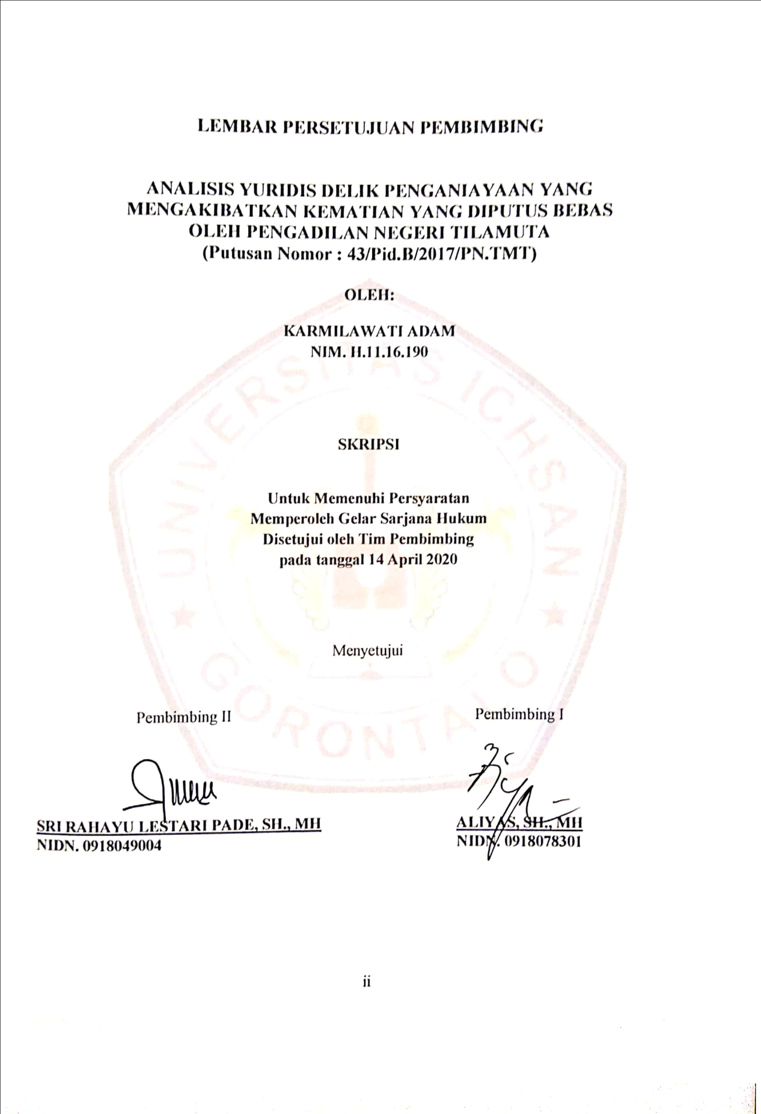

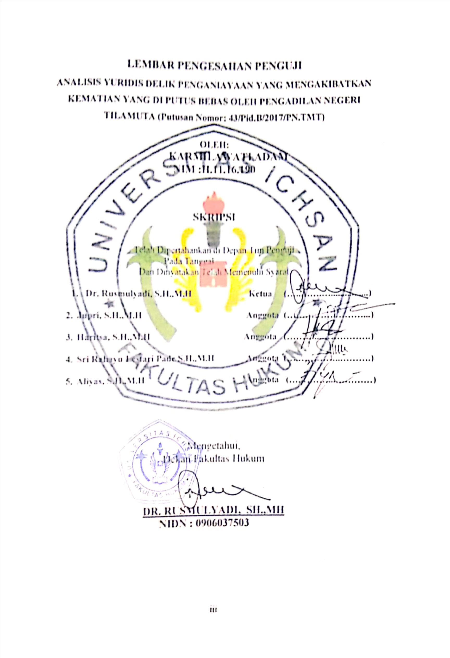

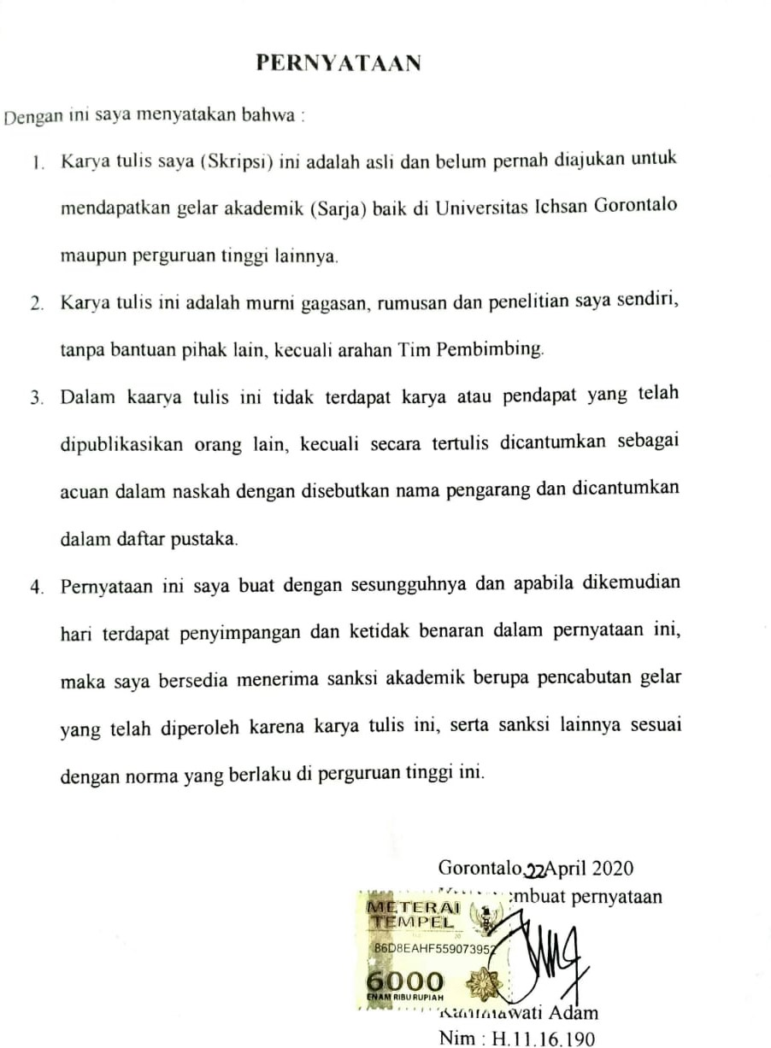

KATA PENGANTAR
Puji syukur penulis panjatkan kepada Tuhan Yang Maha Esa, karena atas berkat dan rahmat-nya penulis dapat menyelesaikan Skripsi ini dengan Judul “Analisis Yuridis Delik Penganiayaan Yang Mengakibatkan Kematian Yang Diputus Bebas Oleh Pengadilan Negeri Tilamuta Putusan Nomor :43/Pid.B/2017/PN Tmt” sesuai dengan yang direncanakan. Skripsi ini dibuat untuk memenuhi salah satu syarat untuk mengikuti Ujian Skripsi. Penulis menyadari bahwa tanpa bantuan dan bimbingan dari berbagi pihak, Skripsi ini tidak dapat penulis selesaikan. Oleh karena itu penulis menyampaikan terima kasih kepada:
- Muh. Ichsan Gaffar, SE., M.Ak Selaku Ketua Yayasan Pengembangan Ilmu Pengetahuan Dan Teknologi (YPIPT) Ichsan Gorontalo
- Dr. Abdul Gaffar LaTjoke, Selaku Rektor Universitas Ichsan Gorontalo
- DR. Rusmulyadi, SH.,MH. Selaku Dekan Fakultas Hukum Universitas Ichsan Gorontalo.
- DR. Hijrah Lahaling, S.Hi, Selaku Ketua Program Studi Ilmu Hukum Fakultas Hukum Universitas Ichsan Gorontalo
- Sri Rahayu Lestari Pade, S.H,M.H Selaku Pembimbing I, yang telah memberikan begitu banyak dukungan, arahan nasehat serta ilmu pengetahuan dan wawasan yang begitu berharga selama dalam proses menuntut ilmu

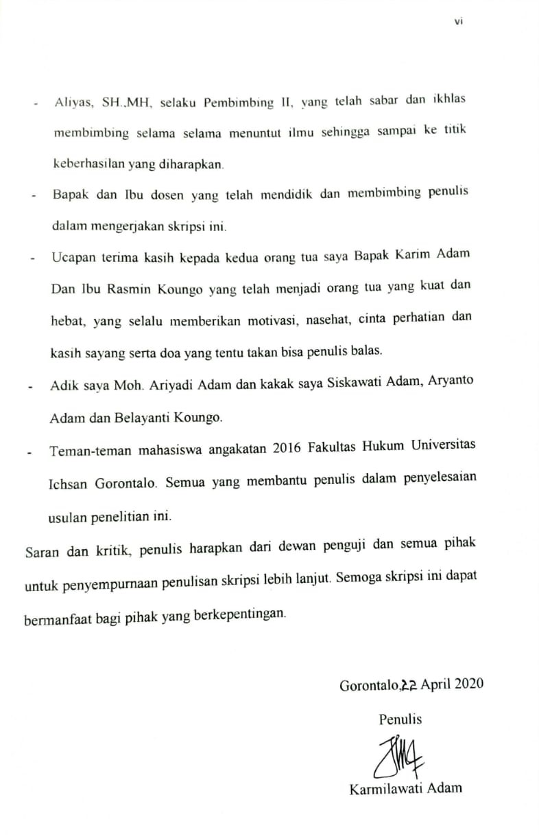

ABSTRAK
KARMILAWATI ADAM, NIM H.11.16.190 Judul “Anaisis Yuridis Deik Penganiayaan Yang Mengakibatkan Kematian Yang Diputus Bebas Oeh Pengadilan Negeri Tilamuta”. Dibimbing oleh Ibu Sri Rahayu Lestari Pade Dan Bapak Aliyas
Penelitian ini bertujuan untuk : (1) Untuk mengetahui pertimbangan majelis hakim dalam memutuskan perkara bebas terhadap delik penganiayaan yang mengakibatkan kematian (2) Untuk mengetahui kesesuaian putusan bebas tersebut dengan hukum yang berlaku.
Penelitian ini menggunakan metode menggunakan metode penelitian Normatif. Metode penelitian ini merupakan implementasi ketentuan hukum Normatif (Undang-Undang) dalam aksinya pada setiap peristiwa hukum tertentu yang terjadi dalam suatu masyarakat.
Hasi penelitian ini menunjukan bahwa : (1) Pertimbangan majelis hakim dalam memutuskan perkara bebas terhadap delik penganiayaan yang mengakibatkan kematian : Pertimbangan Yuridis dan Pertimbangan Sosiologis. (2) Pembebasan dalam kasus penganiayaan yang mengakibatkan kematian sesuai dengan hukum yang berlaku.
Kata kunci : Analisis Yuridis, penganiayaan
ABSTRACT
KARMIAWATI ADAM, NIM H.11.16.190 Title "Analysis of Juridical Deik Persecution That Resulted in Death Sentenced Free by Tilamuta District Court". Supervised by Mrs. Sri Rahayu Lestari Pade and Mr Aliyas.
This study aims to: (1) Determine the consideration of the panel of judges in ruling a case free from offense of torture that results in death (2) To find out the suitability of the ruling in accordance with applicable law.
This study uses a method using the Normative research method. This research method is the implementation of Normative legal provisions (Acts) in its action on any particular legal event that occurs in a society.
The results of this study indicate that: (1) Judges' considerations in deciding cases are free from torture resulting in death: Juridical and Sociological Judgments. (2) Exemption in cases of ill-treatment resulting in death in accordance with applicable law.
Keywords : juridicial analysis persecution

DAFTAR ISI
Halaman
HALAMAN JUDUL
HALAMAN PERNYATAAN
HALAMAN PERSETUJUAN PEMBIMBING
HALAMAN PENGESAHAN
KATA PENGANTAR
ABSTRAK
ABSTRACT……………………………………………………………....
DAFTAR ISI
BAB I. PENDAHULUAN 1
  - Latar Belakang Masalah 1
  - Rumusan Masalah 5
1.3. Tujuan Penelitian 5
1.4. Manfaat Penelitian 6
BAB II. TINJAUAN PUSTAKA 7
2.1. Pengertian Delik 7
2.2. Pengertian Penganiayaan 11
2.3. Pengertian Pembunuhan 14
2.4 Pidana dan Pemidanaan.......................................................18
2.4. Kerangka pikir 24
2.5 Definisi Operasional 25
BAB III. METODE PENELITIAN
  - . Jenis Penelitian 26
  - . Objek Penelitian 26
  - Lokasi Penelitian 26
  - . Jenis dan Sumber Data 26
  - . Populasi dan Sampel
3.5.1.Populasi
3.5.2.Sampel
  - Tehnik Pengumpulan Data
  - . Teknik Analisis Data
BAB IV. HASIL DAN PEMBAHASAN………………………………
4.1. Gambaran Umum Lokasi Peneitian………………………
4.2. Hasil Penelitian dan Pembahasan………………………..
BAB V. PENUTUP…………………………………………………….
5.1. Kesimpulan………………………………………………
5.2. Saran……………………………………………………..
DAFTAR PUSTAKA.

BAB I
PENDAHULUAN
  - Latar Belakang Masalah
Kitab Undang-undang Hukum Pidana merupakan dasar yang kuat untuk menentukan tindakan yang dilarang dan memiliki sanksi tegas bagi mereka yang melanggarnya. Seperti halnya ketentuan umum, kejahatan hingga pelanggaran menjadi tiga bagian penting yang terkandung dalam KUHP.
Hukum pidana dapat didefinisikan sebagai keseluruhan tindakan di mana para pelaku harus dijatuhi hukuman pidana sebagaimana diatur dalam KUHP. Hukum pidana merupakan bagian dari keseluruhan hukum yang berlaku memberikan aturan yang dapat dilakukan dan tidak dapat dilakukan dengan ancaman hukuman karena melanggar aturan ini di depan umum. Hukum pidana juga merupakan bagian dari hukum publik, di mana objeknya adalah kepentingan umum dan masalah pemeliharaannya dilakukan oleh pemerintah.
Salah satu bentuk kejahatan yang sering terjadi di sekitar kita adalah kejahatan dalam bentuk kekerasan seperti penganiayaan. Munculnya penganiayaan yang kita lihat dari berbagai sumber adalah tanda bahwa itu tidak dapat dipisahkan dari perilaku masyarakat yang tidak terkontrol, yang disebabkan oleh rendahnya tingkat pendidikan dan pengaruh lingkungan sosial yang buruk. Perselisihan pribadi atau kelompok juga menjadi faktor yang dapat menyebabkan kekerasan yang mengakibatkan penganiayaan.
Delik penganiayaan adalah salah satu bidang klaim dari hukum pidana. Tindak pidana penganiayaan oleh KUHP umumnya ditafsirkan sebagai tindak pidana terhadap tubuh. Semua tindakan kriminal yang diatur dalam KUHP juga ditentukan dan ancaman pidana. Demikian juga dalam tindak pidana penganiayaan dan pembunuhan. Kedua kejahatan ini merupakan ancaman pidana yang mengacu pada buku KUHP buku I bab II tentang kejahatan, khususnya dalam pasal 10. Pasal tersebut menyatakan bahwa pidana terdiri dari dua jenis, yaitu pidana pokok dan pidana tambahan, untuk tindak pidana penganiayaan dan pembunuhan. . lebih ke arah hukum pidana pokok yang terdiri dari hukuman mati, penjara, kurungan dan denda.
Dalam Kitab Undang-Undang Hukum Pidana sendiri, Penganiayaan diatur dalam Buku II tentang Kejahatan :
- Pasal 351 KUHP :
- “Penganiayaan diancam dengan pidana penjara paling lama dua tahun delapan bulan atau pidana denda paling banyak empat ribu lima ratus rupiah.
- Jika perbuatan mengakibatkan luka-luka berat, yang bersalah diancam dengan pidana penjara paling lama lima tahun.
- Jika mengakibatkan mati, diancam dengan pidana penjara paling lama tujuh tahun.
- Dengan penganiayaan disamakan senagaja merusak kesehatan.
- Percobaan untuk melakukan kejahatan ini tidak di pidana”.

- Pasal 352 KUHP :
- “Kecuali yang tersebut dalam pasal 353 dan 356, maka penganiayaan yang tidak menimbulkan penyakit atau halangan untuk menjalankan pekerjaan jabatan atau pencarian, diancam sebagai penganiyaan ringan dengan pidana penjara paling lama tiga bulan atau pidana denda paling banyak empat ribu lima ratus rupiah. Pidana dapat ditambah sepertiga bagi orang yang melakukan kejahatan itu terhadap orang yang beerja padanya, atau menjadi bawahannya.
- Percobaan untuk melakukan kejahatan ini tidak dipidana”.

- Pasal 353 KUHP :
- “Penganiayaan dengan rencana lebih dahulu, diancam dengan pidana penjara paling lama empat tahun.
- Jika perbuatan itu mengakibatkan luka berat, yang bersalah dikenakan pidana penjara paling lama tujuh tahun.
- Jika perbuatan itu mengakibatkan kematian, yang bersalah diancam dengan pidana penjara paling lama sembilan tahun”.

- Pasal 354 KUHP :
- “Barang siapa melukai sengaja melukai berat orang lain, diancam karena melakukan penganiayaan berat dengan pidana penjara paling lama delapan tahun.
- Jika perbuatan itu mengakibatkan kematian, yang bersalah diancam dengan ancam dengan pidana penjara paling lama sepuluh tahun”.

- “Pasal 355 KUHP” :
- “Penganiayaan berat yang dilakukan dengan rencana terlebih dahulu, diancam dengan pidana penjara paling lama dua belas tahun.
- Jika perbuatan itu mengakibatkan kematian, yang bersalah diancam dengan pidana penjara paling lama lima belas tahun”.

- Pasal 356 KUHP :
Pidana yang ditentukan dalam pasal 351, 353, 354 dan 355 dapat ditambah dengan sepertiga :
- “Bagi yang melakukan kejahatan itu terhadap ibunya, bapaknya yang sah, istrinya atau anaknya;
- Jika kejahatan itu dilakukan terhadap seorang pejabat ketika atau karena menjalankan tugasnya yang sah;
- Jika kejahatan itu dilakukan dengan memberikan bahan yang berbahaya bagi nyawa atau kesehatan untuk dimakan atau diminum”.

- Pasal 357 KUHP :
“Dalam hal pemidanaan karena salah satu kejahatan berdasarkan pasal 353 dan 355, dapat dijatuhkan pencabutan hak berdasarkan pasal 35 No 1-4”.

- Pasal 358 KUHP :
“Mereka yang sengaja turut serta dalam penyerangan atau perkelahian di mana terlibat beberapa orang, selain tanggung jawab masing-masing terhadap apa yang khusus dilakukan olehnya, diancam :
- Dengan pidana penjara paling lama dua tahun delapan bulan, jika akibat penyerangan atau perkelahian itu ada yang luka-luka berat;
- Dengan pidana penjara paling lama empat tahun, jika akibatnya ada yang mati”.

Pada kenyataan yang ada, aturan yang diberlakukan tidak bisa membendung terjadinya kejahatan seperti penganiayaan yang mengakibatkan kematian, terlebih hukuman yang diterima oleh terpidana tidak sesuai dengan aturan dalam Kitab Undang-Undang Hukum Pidana, seperti dalam kasus penganiayaan yang mengakibatkan kematian (Pasal 351 ayat 3, dengan Nomor Putusan : 43/Pid.B/2017/PN.TMT yang diputus bebas oleh majelis hakim, ini sangat jauh berbeda dengan apa yang telah diatur oleh KUHP dalam pasal 351 ayat 3 yang seharusnya dipidana dengan pidana penjara lima belas tahun.
Mengacu pada berbagai dampak tersebut, maka wajar kiranya bila delik penganiayaan dianggap sebagai masalah sosial yang sangat serius yang sangat penting untuk diteliti secara luas dan mendalam. Terlebih ketika pengadilan dalam hal ini majelis hakim memutus bebas terhadap delik penganiayaan yang mengakibatkan kematian dalam perkara dengan Putusan Nomor : 43/Pid.B/2017/PN.TMT.
Dari uraian latar belakang diatas, maka penulis tertarik mengangkat judul “Analisis Yuridis Delik Penganiayaan yang Mengakibatkan Kematian yang Diputus Bebas Oleh Pengadilan Negeri Tilamuta” (Putusan Nomor : 43/Pid.B/2017/PN.TMT).

  - Rumusan Masalah
Berdasarkan uraian di atas, rumusan masalah yang dapat diangkat dalam penelitian ini adalah:
- Bagaimanakah pertimbangan majelis hakim dalam menjatuhkan putusan bebas terhadap delik penganiayaan yang mengakibatkan kematian (Putusan Nomor 43/Pid.B/2017/PN.TMT)?
- Apakah putusan bebas dalam perkara delik penganiayaan yang mengakibatkan kematian (Putusan Nomor 43/Pid.B/2017/PN.TMT) sudah sesuai dengan hukum yang berlaku?
  - Tujuan Penelitian
Tujuan penelitian ini adalah :
- Untuk mengetahui pertimbangan majelis hakim dalam memutuskan perkara bebas terhadap penganiayaan yang mengkibatkan kematian.
- Untuk mengetahui kesesuaian putusan bebas tersebut dengan hukum yang berlaku.
  - Manfaat penelitian
Kegunaan penelitian dalam penulisan ini antara lain:
- Hasil penelitian ini diharapkan menjadi bahan informasi atau referensi bagi akademisi dan calon peneliti yang akan melakukan penelitian lebih lanjut tentang analisis yuridis delik penganiayaan yang mengakibatkan kematian yang diputuskan secara bebas oleh pengadilan.
- Memberikan sumbangsih pemikirian atau sebagai bahan referesensi dibidang hukum pidana.

BAB II
TINJAUAN PUSTAKA
  - Delik
2.1.1 Pengertian Delik
Istilah tindak pidana (delik) pada dasarnya adalah istilah yang berasal dari terjemahan kata strafbaar feit dalam bahasa Belanda dari Wet Van Strafrecht (W.V.S.). Kata Strafrecht kemudian diterjemahkan ke dalam bahasa Indonesia sebagai tindak pidana, perbuatan pidana, delik, perbuatan yang dapat dipidana dan peristiwa pidana. Kata Feit sendiri dalam bahasa Belanda berarti dihukum. Sehingga kata Strafbaar feit secara harfiah dapat diterjemahkan sebagai kenyataan yang dapat dihukum.
Istilah tindak pidana berasal dari istilah yang dikenal dalam hukum pidana Belanda, yaitu Strafbaar Feit. Strafbaar feit terdiri dari tiga kata yaitu straf, baar dan feit. Dari istilah yang diajukan sebagai terjemahan strafbaar feit, ternyata straf diterjemahkan dengan pidana dan hukum. Kata Baar diterjemahkan bisa dan dilakukan. Sementara itu, kata feit diterjemahkan sebagai tindakan, peristiwa, pelanggaran, dan tindakan.
Simons merumuskan “bahwa strafbaar feit ialah kelakuan yang diancam pidana, yang bersifat melawan hukum yang berhubungan dengan kesalahan dan dilakukan oleh orang yang mampu bertanggunf jawab”.
Van Hamel merumuskan “istilah strafbaar feit sebagai kelakuan manusia ynag dirumuskan dalam undang-undang, melawan hukum yang patut dipidana dan dilakukan dengan kesalahan”.
Vos menjelaskan, strafbaar feit merupkan “suatu kelakuan manusia yang oleh peratuan perundang-undangan diberi pidana, jadi suatu kelakuan manusia yang pada umumnya dilarang dan diancam pidana”.
Istilah tindak pidana menunjukkan pengertian tentang pergerakan perilaku fisik dan gerak tubuh seseorang. Hal ini juga tidak boleh dilakukan oleh seseorang , tetapi dengan tidak melakukannya, ia telah melakukan kejahatan.
Mengenai kewajiban untuk melakukan tetapi dia tidak melakukannya, yang dalam undang-undang menentukan pasal 164 KUHP, ketentuan dalam pasal ini mengharuskan seseorang untuk melaporkan kepada pihak berwenang jika tidak ada kejahatan, ternyata dia tidak melaporkan, maka dia bisa dikenai sanksi.
Delik adalah perilaku manusia yang dirumuskan dalam undang-undang, melawan hukum, yang pantas dihukum dan dilakukan karena kesalahan. Seseorang yang melakukan tindak pidana akan dimintai pertanggungjawaban jika melakukan kesalahan, seseorang memiliki kesalahan jika pada saat melakukan suatu tindakan dilihat dari sudut pandang masyarakat menunjukkan pandangan normatif dari kesalahan yang dilakukan.
Tindak pidana adalah tindakan yang melakukan atau tidak melakukan sesuatu yang memiliki unsur kesalahan sebagai tindakan yang dilarang dan diancam dengan pidana, di mana vonis pidana terhadap pelaku adalah demi menjaga terpeliharanya tertib hukum dan menjamin kepentingan publik.
Oleh karena itu, setelah melihat berbagai definisi di atas, dapat disimpulkan bahwa apa yang disebut sebagai tindak pidana adalah tindakan/perbuatan yang dilarang dan diancam oleh pidana, di mana definisi perbuatan di sini selain dari tindakan aktif (melakukan sesuatu yang sebenarnya dilarang oleh hukum) juga tindakan yang pasif (tidak melakukan sesuatu yang sebenarnya diwajibkan oleh hukum).
2.1.2 Unsur – Unsur Tindak Pidana
Setiap tindak pidana yang terkandung dalam KUHP secara umum dapat diterjemahkan ke dalam unsur yang terdiri dari unsur subyektif dan unsur obyektif, sebagai berikut:
Lamintang, menjabarkan Unsur-unsur subyektif yaitu :
- “Kesengajaan atau ketidaksengajaan (culpa/dolus);
- Maksud atau voornemen pada suatu percobaan atau pogging seperti dimaksud dalam Pasal 53 ayat (1) KUHP;
- Macam- macam maksud atau oogmerk seperti yang terdapat misalnya di dalam kejahatan – kejahatan pencurian, penipuan, pemerasan, pemalsuan dan lain-lain;
- Merencanakan terlebih dahulu atau voorbedachte raad seperti misalnya terdapat di dalam kejahatan pembunuhan menurut Pasal 340 KUHP;
- Perasaaan takut atau vress seperti yang antara lain terdapat di dalam rumusan tindak pidana menurut Pasal 308 KUHP”.
Adami menterjemahkan unsur-unsur objektif yaitu :
a. “Sifat melwan hukum atau wederrechtelijkheid;
b. Kualitas si pelaku; misalnya keadaan sebagai seorang pegawai negeri;
c. Kausalitas, yakni hubungan antara sesuatu tindakan sebagai penyebab dengan sesuatu kenyataan sebagai akibat”.
Menurut Amir Ilyas, tindak pidana adalah perbuatan yang mengandung unsur-unsur sebagai berikut:
- “Perbuatan tersebut dilarang oleh undang-undang (mencocoki rumusan delik)
- Memiliki sifat melawan hukum; dan
- Tidak ada alasan pembenar”
Tindak pidana dibagi menjadi dua bagian yaitu :
- Tindak pidana materil
Tindak pidana sebagaimana dimaksud dalam ketentuan hukum pidana (straf) dalam kasus ini dirumuskan sebagai tindakan yang menimbulkan efek tertentu, tanpa merumuskan bentuk tindak pidana tersebut. Inilah yang disebut kejahatan materiil.

- Tindak pidana formal
Jika kejahatan dimaksud dirumuskan sebagai suatu tindakan tanpa menyebutkan konsekuensi yang disebabkan oleh tindakan tersebut, ini disebut kejahatan formal.
Kejahatan menurut Van Hamael dalam Roni Wiyanto mencakup lima unsur, sebagai berikut:
- “Diancam dengan pidana oleh hukum;
- Bertentangan dengan hukum;
- Dilakukan oleh seseorang dengan kesalahan;
- Seseorang itu dipandang bertanggung jawab atas perbuatannya;
- Sifat perbuatan yang mempunyai sifat dapat dihukum”.
2.2 Tindak Pidana Penganiayaan
2.2.1 Pengertian Penganiayaan
Hukum tidak memberikan rumusan tentang apa yang disebut penganiayaan. Menurut R. Soesilo yang disebut penganiayaan adalah:
- “Sengaja menyebabkan perasaan tidak enak (Penderitaan)
- Menyebabkan rasa sakit.
- Menyebabkan luka-luka”.
Dari uraian di atas, beberapa ahli hukum mendefinisikan gagasan penganiayaan sebagai berikut:
- Poerwodarminto “Penganiayaan adalah perlakuan sewenang-wenang dalam rangka menyiksa atau menindas orang lain.
Penganiayaan ini jelas melakukan suatu perbuatan dengan tujuan menimbulkan rasa sakit atau luka pada orang lain, unsur dengan sengaja di sini harus meliputi tujuan menimbulkan rasa sakit atau luka pada orang lain, unsur dengan sengaja di sini harus meliputi tujuan menimbulkan rasa sakit atau luka pada orang lain. Dengan kata lain si pelaku menghendaki akibat terjadinya suatu perbuatan. Kehendak atau tujuan di sini harus disimpulkan dari sifat pada perbuatan yang menimbulkan rasa sakit atau luka pada orang lain. Dalam hal ini harus ada sentuhan pada badan orang lain yang dengan sendirinya menimbulkan akibat sakit atau luka pada orang lain. Misalnya memukul, menendang, menusuk”.
- Sudarsono mengatakan bahwa “Kamus hukum memberikan arti bahwa penganiayaan adalah perbuatan menyakiti atau menyiksa terhadap manusia atau dengan sengaja mengurangi atau merusak kesehatan orang lain.”
- Wirjono berpendapat bahwa :
“Menurut terbentuknya pasal-pasal dari Kitab Undang-Undang Hukum Pidana Belanda, mula-mula dalam rancangan Undang-Undang dari Pemerintahan Belanda ini hanya dirumuskan dengan sengaja merusak kesehatan orang lain karena perumusan ini tidak tepat. Karena meliputi perbuatan pendidik terhadap anak dan perbuatan dokter terhadap pasien. Keberatan ini diakui kebenarannya, maka perumusan ini diganti menjadi penganiayaan, dengan sengaja bahwa ini berarti berbuat sesuatu dengan tujuan untuk mengakibatkan rasa sakit”.
Dengan demikian dapat dikatakan bahwa tindak pidana penyiksaan adalah semua tindakan melawan hukum dan tindakan seseorang terhadap seseorang yang membahayakan atau menyebabkan rasa sakit pada tubuh atau anggota tubuh manusia di mana cedera yang diderita oleh korban sesuai. dengan kategori cedera dalam Pasal 90 (KUHP) yang berisi :
- “Jatuh sakit atau mendapat luka yang tidak memberi harapan akan sembuh sama sekali, atau yang menimbulkan bahaya maut;
- Tidak mampu terus menerus untuk menjalankan tugas jabatan atau pekerjaan pencarian;
- Kehilangan salah satu panca indra;
- Mendapat cacat berat;
- Menderita sakit lumpuh;
- Terganggu daya pikir selama empat minggu atau lebih;
- Gugur atau matinya kandungan seorang perempuan”.

Tindak pidana penganiayaan ini ada kalanya disengaja dan terkadang karena kesalahan. Tindak pidana penganiayaan sengaja yaitu perbuatan yang disengaja oleh pelakunya dengan sikap permusuhan”.
2.2.2 Unsur-unsur Penganiayaan
Menurut Tongat, penganiayaan mempunyai unsur-unsur sebagai berikut:
- Adanya kesengajaan
Unsur kesengajaan adalah unsur subjektif (kesalahan). Dalam tindakan penganiayaan yang disengaja, itu harus ditafsirkan secara sempit, sengaja sebagai niat (opzet alsogmerk). Namun, perlu diketahui bahwa meskipun kesengajaan daalam tindak pidanapenganiayaan dapat ditafsirkan secara sengaja dengan kesadaran akan kemungkinan, tetapi interpretasi ini juga terbatas pada adanya niat sebagai kemungkinan konsekuensi. Ini berarti bahwa kemungkinan penafsiran yang luas dari unsur kesengajaan, yaitu niat yang disengaja, niat sebagai kemungkinan, bahkan disengaja sebagai kepastian, hanya mungkin untuk konsekuensi. Sementara tindakannya sendiri harus menjadi tujuan pelaku. Ini berarti bahwa tindakan harus merupakan tindakan yang benar-benar dimaksudkan oleh pelakunya sebagai tindakan yang dimaksudkan atau dimaksudkan.
- Adanya perbuatan
Unsur perbuatan adalah elemen objektif. perbuatan tersebut adalah kegiatan positif, di mana manusia menggunakan anggota tubuh mereka untuk melakukan kegiatan sehari-hari, sedangkan sifat abstrak yang dimaksud adalah tindakan yang berisi kekerasan fisik dalam bentuk memukul, menendang, mencubit, mengiris, membacok, dan sebagainya..
c. Adanya akibat perbuatan (yang dituju), yakni:
1. “Membuat perasaan tidak enak.
2. Rasa sakit pada tubuh, penderitaan yang tidak menampakkan perubahan
3. Luka pada tubuh, menampakkan perubahan pada tubuh akibat terjadinya penganiayaan.
4. Merusak kesehatan orang”.

2.2.3 Jenis-jenis Tindak Pidana Penganiayaan
Kejahatan terhadap tubuh (Penganiayaan) terbagi atas :
- Penganiayaan Biasa (Pasal 351 KUHP)
Penganiayaan biasa yang tidak dapat juga disebut dengan penganiayaan pokok atau bentuk standar terhadap ketentuan pasal 351 KUHP yaitu pada hakikatnya semua penganiayaan yang bukan penganiayaan berat dan bukan penganiayaan ringan. Mengamati pasal 351 KUHP maka jenis penganiayaan biasa, yakni:
- ”Penganiayaan biasa yang tidak dapat menimbulkan luka berat maupun kematian dan dihukum dengan hukuman penjara selama-lamanya dua tahun delapan atau denda sebanyak-banyaknya empat ribu lima ratus rupiah.
- Penganiayaan yang mengakibatkan luka berat dan dihukum dengan hukuman penjara selama-lamanya lima tahun.
- Penganiayaan mengakibatkan kematian dan dihukum dengan hukuman penjara dan selama-lamanya tujuh tahun
- Penganiayaan yang berupa sengaja merusak kesehatan”.
- Penganiayaan Ringan (Pasal 352 KUHP)
“Hal ini diatur dalam pasal 352 KUHP. Menurut pasal ini penganiayaan ringan ini ada dan diancam dengan maksimum hukuman penjara tiga buan atau denda tiga ratus rupiah apabila tidak masuk dalam rumusan pasal 353 dan pasal 356 KUHP, dan tidak menyebabkan sakit atau halangan untuk menjalankan jabatan atau pekerjaan. Hukuman ini bisa ditambah dengan sepertiga bagi orang yang meakukan penganiayaan ringan ini terhadap orang yang bekerja padanya atau yang ada dibawah perintahnya”.
- Penganiayaan Berencana
Ada tiga macam penganiayaan berencana yaitu:
- “Penganiayaan berencana yang tidak berakibat luka berat atau kematian dan dihukum dengan hukuman penjara selama-lamanya empat tahun.
- Penganiayaan berencana yang berakibat luka berat dan dihukum dengan hukuman penjara selama-lamanya empat tahun.
- Penganiayaan berencana yang berakibat kematian dan dihukum dengan hukuman penjara selama-lamanya Sembilan bulan”.
- Penganiayaan Berat (Pasal 354 KUHP)
Hal ini diatur dalam pasal 354 KUHP:
- “Barang siapa sengaja melukai berat orang lain, diancam karena melakukan penganiayaan berat dengan pidana penjara paling lama delapan tahun.
- Jika perbuatan itu mengakibatkan kematian, yang bersalah diancam dengan pidana penjara paling lama sepuluh tahun”.
- Penganiayaan berat berencana
“Kejahatan ini merupakan gabungan antara penganiayaan berat dan penganiayaan berencana. Kedua bentuk penganiayaan ini terjadi secara serentak/bersama. Oleh karena itu, harus terpenuhi baik unsur penganiayaan berat maupun unsur penganiayaan berencana. Kematian dalam penganiayaan berat berencana bukankah menjadi tujuan. Dalam ha akibat, kesengajaan ditunjuk pada akibat luka beratnya saja dan tidak ada pada kematian korban. Sebab jika kesengajaan terhadap matinya korban, maka disebut pembunuhan berencana”.
  - Pengertian Pembunuhan
Tindak pidana Pembunuhan dalam KUHP termasuk dalam kejahatan terhadap nyawa orang, diatur dalam Bab XIX yang terdiri dari 13 pasal, yaitu Pasal 338 hingga Pasal 350. secara terminologis pembunuhan merupakan perbuatan menghilangkan nyawa, atau membunuh. Sedangkan dalam KUHP, istilah pembunuhan adalah hilangnya nyawa orang lain secara disengaja.
Sementara itu, para ahli hukum pidana memberikan pengertian tentang pembunuhan :
- Lamintang : “untuk menghilangkan nyawa orang lain seorang pelaku harus melakukan sesuatu atau suatu rangkaian tindakan yang berakibat dengan meninggalnya orang lain dengan catatan bahwa objek dari pelaku itu harus ditujukan pada akibat berupa meninggalnya orang lain”.
- W.J. Poerwadarminta menyatakan bahwa "pembunuhan adalah perbuatan membunuh". Istilah pembunuhan didefinisikan sebagai "membuat mati, membunuh) definisi ini mensyaratkan bahwa suatu perbuatan disebut pembunuhan jika itu mengakibatkan kematian.

Adami Chazawi : perbuatan menghilangkan nyawa orang lain terdapat 3 syarat yang harus dipenuhi, yaitu:
- “Adanya wujud perbuatan;
- Adanya suatu kematian (orang lain); dan
- Adanya hubungan sebab akibat (clausal verband) antara perbuatan dan akibat yang ditimbulkan”.
Ketiga kondisi ini merupakan satu kesatuan yang utuh, meskipun dapat dibedakan tetapi jika salah satu dari kondisi di atas tidak terpenuhi maka pelanggaran pembunuhan dianggap tidak dilakukan. Maka disimpulkan bahwa kejahatan pembunuhan dapat terjadi jika ada bentuk tindakan dan kematian (dari orang lain) dan keduanya memiliki hubungan sebab akibat antara tindakan dan akibat yang dihasilkan, yaitu kematian. Bahwa konsekuensi kematian harus disebabkan oleh tindakan demikian jika tidak ada verband kausal, yaitu kematian orang lain, maka pelanggaran pembunuhan dianggap tidak terjadi..
- Menurut Daly dan Wilson keduanya mengemukakan bahwa “pembunuhan adalah tindakan-tindakan penyerangan antara pribadi dan tindakan-tindakan lainnya yang langsung diarahkan kepada orang lain contohnya: peracunan yang terjadi diluar konteks peperangan, dan tindakan tersebut ternyata mengakibatkan celaka”.
Kejahatan terhadap nyawa adalah bentuk serangan terhadap nyawa orang lain. Kepentingan hukum yang dilindungi dan yang menjadi objek kejahatan ini adalah nyawa manusia.
Pembunuhan diatur dalam pasal 338 KUHP yang berbunyi :
“Barangsiapa dengan sengaja menghilangkan nyawa orang lain dipidana karena pembunuhan dengan pidana penjara paling lama lima belas tahun”.
Atas dasar kesalahannya ada 2 kelompok kejahatan terhadap nyawa, ialah:
- Kejahatan terhadap nyawa yang dilakukan dengan sengaja adalah kejahatan yang dimuat dalam Bab XIX KUHP, Pasal 338 s/d 350. Kejahatan terhadap nyawa yang dilakukan dengan sengaja disebut atau diberi kualifikasi sebagai pembunuhan, yang terdiri dari:
- “Pembunuhan biasa dalam bentuk pokok (338)
- Pembunuhan yang diikuti, disertai atau didahului dengan tindak pidana lain (339)
- Pembunuhan berencana(340)
- Pembunuhan ibu terhadap bayinya pada saat atau tidak lama setelah dilahirkan (341, 342 dan 343)
- Pembunuhan atas permintaan korban (344)
- Penganjuran dan pertolongan pada bunuh diri (345)
- Pengguguran dan pembunuhan terhadap kandungan (346 s/d 349)”
- Kejahatan terhadap nyawa yang dilakukan tidak dengan sengaja dimuat dalam Bab XXI (Khusus pasal 359) Kejahatan yang dilakukan tidak dengan sengaja adalah kejahatan yang dirumuskan dalam pasal 359, yang berbunyi:
“Barangsiapa karena kesalahannya (kealpaannya) menyebabkan orang lain mati, dipidana dengan pidana penjara paling lama lima tahun atau pidana kurungan paling lama 1 tahun”.

  - Putusan Hakim
    - Pengertian Putusan Hakim
Putusan hakim atau juga dikenal sebagai keputusan pengadilan diatur dalam pasal 1 angka 11 KUHAP yang berbunyi putusan pengadilan adalah pernyataan hakim yang diucapkan dalam persidangan terbuka, yang dapat berupa pemidanaan atau bebas atau bebas dari semua tuntutan hukum dalam hal dan menurut cara diatur dalam undang-undang ini. Para ahli juga memberikan definisi tentang putusan hakim, salah satumya ialah Lilik Mulyadiyang berpendapat bahwa:
“Putusan hakim merupakan putusan yang diucapkan oleh hakim karena jabatannya dalam persidangan perkara pidana yang terbuka untuk umumsetelah melakukan proses dan prosedural hukum acara pidana pada umumnya berisikan amar pemidanaan atau bebas atau pelepasan dari segala tuntutan hukum dibuat dalam bentuk tertulis dengan tujuan penyelesaian perkara”.
Berdasarkan uraian diatas, dapat dikatakan bahwa keputusan hakim adalah hasil akhir dari proses peradilan pidana untuk tahap pemeriksaan di pengadilan negeri, selain itu putusan hakim juga harus diucapkan disidang terbuka untuk umum, hal ini merupakan syarat sahnya putusan hakim dan mempunyai kekuatan hukum.
    - Syarat sahnya putusan hakim yaitu :
- Memuat hal-hal yang diwajibkan (pasal 197 ayat (1) dan (2) KUHAP)
- Diucapkan disidang terbuka untuk umum:
Pasal 197 ayat (1) KUHAP menetapkan syarat harus dipenuhi keputusan pengadilan dan menurut ayat (2) jika ketentuan tidak dipenuhi menghasilkan keputusan "batal demi hukum" ketentuan pasal 197 hanya merupakan syarat terhadap putusan pemidanaan. Pembebasan dan pelepasan dari semua tuntutan hukum. Pada dasarnya ketentuan ini berlaku untuk jenis putusan lain. Terutama terhadap jenis putusan yang menyatakan dakwaan "batal demi hukum”.
Pasal 195 KUHAP berbunyi “semua putusan semua putusan pengadilan hanya sah dan mempunyai kekuatan hukum apabila diucapka disidang terbuka untuk umum”. M. Yahya Harahap Memberikan pendapatnya mengenai a quo, yaitu:
- “Sahnya putusan serta supaya putusan mempunyai kekuatan hukum, harus diucapkan disidang pengadilan yang terbuka untuk umum. Putusan yang diucapkan dalam sidang tertutup, dengan sendirinya tidak sah dan tidak mempunyai kekuatan hukum yang mengikat. Oleh karena itu, putusan yang diucapkan secara tertutip, tidak mempunyai daya eksekusi
- Semua putusan tanpa terkecuali, harus diucapkan dalam sidang yang terbuka untuk umum semua perkara baik kesusilaan penyataan pemeriksaan ditutup secara musyawarah majelis hakim dan pembacaan putusan dalam sidang terbuka untuk umum dan harus ditandatangani hakim dan panitera seketika setelah putusan diucapkan”.
Berdasarkan sifatnya, putusan akhir dapat dibagi menjadi tiga, yaitu :
- Putusan Pemidanaan
Putusan pemidanaan ialah putusan yang dijatuhkan apabila yang didakwakan oleh penuntut umum dalam surat dakwaannya telah terbukti secara sah dan meyakinkan menurut hukum dan hakim menjatuhkan bertitik tolak pada ketentuan pasal 138KUHAP. Putusan ini berdasarkan pasal 193 ayat (1) KUHAP yang berbunyi jika pengadilan berpendapat bahwa terdakwa bersalah melakukan melakukan tindak pidana yang didakwakan kepadanya, maka pengadilan menjatuhkan pidana.
- Putusan Bebas
Putusan bebas ialah putusan yang dijatuhkan oleh pengadian karena terdakwa dinyatakan tidak terbukti secara sah dan meyakinkan bersalah melakukan tindak pidana sebagaimana yang didakwakan penuntut umum dalam surat dakwaan. Putusan ini berdasarkan pada pasal 191 ayat (1)KUHAP yang berbunyi jika pengadilan berpendapat bahwa dari hasil pemeriksaan sidang, kesalahan terdakwa atas perbuatan yang didakwakan kepadanya tidak terbukti secara sah dan meyakinkan, maka terdakwa diputus bebas.
- Putusan lepas dari segala tuntutan
Putusan ini dijatuhkan oleh hakim jika berpendapat bahwa perbuatan yang didakwakan kepada terdakwa terbukti, tetapi perbuatan tersebut bukan merupakan suatu tindak pidana, jika bukan merupakan perbuatan yang dapat dipidana karena adanyaalasan pembenar, misanya pasal 44 KUHP, pasal 48 KUHP. Putusan ini berdasarkan pada pasal 191 ayat (2) KUHAP yang berbunyi jika pengadian berpendapat bahwa perbuatan yang didakwakan kepada terdakwa terbukti, tetapi perbuatan itu tidak merupakan pelanggaran pidana, terdakwa dibebaskan dari semua tuntutan hukum.
  - Pengertian Pidana dan Pemidanaan
Menurut Simons Pidana dikatakan “sebagai nestapa khusus. Ini karena dibandingkan dengan hukuman perdata dan hukuman administrasi Negara, hukuman pidana merupakan hukuman yang dianggap sebagai hukuman yang paling berat dan hanya diadakan apabila hukuman dalam bidang-bidang lain tidak memadai”.
Menurut Wirjono Prodjodikoro, pidana adalah “hal-hal yang dipidanakan oleh instansi yang berkuasa yang dilimpahkan kepada seorang oknum sebagai hal yang tidak enak dirasakannya, dan juga hal yang tidak sehari-hari dilimpahkan.28 Sedangkan A. Ridwan Halim menggunakan istilah delik untuk menterjemahkan strafbaarfeit, dan mengartikannya sebagai suatu perbuatan atau tindakan yang terlarang dan diancam dengan hukuman oleh undang-undang”.
Menurut Van Hamel, “arti dari pada pidana atau straf menurut hukum positif adalah : ”Sesuatu penderitaan yang bersifat khusus, yang telah dijatuhkan oleh kekuaaan yang berwenang menjatuhkan pidana atas nama negara sebagai penanggung jawab dari ketertiban hukum bagi seorang pelanggar, yakni semata-mata karena orang tersebut telah melanggar sesuatu peraturan hukum yang ditegakkan oleh negara”.
Tujuan pidana adalah sebagai berikut :
- Untuk memperbaiki pribadi dari penjahat itu sendiri
- Untuk membuat orang menjadi jera dalam melakukan kejahatan –kejahatan
- Untuk membuat penjahat tertentu menjadi tidak mampu melakukan kejahatan yang lain, yakni penjahat yang dengan cara-cara yang lain sudah tidak dapat diperbaiki lagi”.
Ada banyak teori tentang tujuan pidana yang dikenal sebagai teori pidana, yaitu teori pembenaran yang dipaksakan oleh rasa sakit dalam bentuk kejahatan terhadap seseorang. Beberapa teori ini dapat disusun secara sistematis sebagai berikut:
1. Teori-teori Absolut, disebut absolut karena menurut teori-teori ini merupakan sesuatu yang mutlak (absolut) menyusul dilakukannya kejahatan. Pidana dikenakan karena orang melakukan kejahatan (quiapeccatum), bukannya untuk mencapai suatu tujuan yang lain.
2. Teori-teori Relatif, disebut relatif karena teori-teori ini mencari pidana pada tujuan yang hendak dicapai dengan pidana. Pidana dikenakan supaya orang jangan melakukan kejahatan (ne peccetur). Teori-teori ini dapat dibagi atas :

- “Teori Prevensi Umum, yaitu pencegahan ditujukan kepada masyarakat pada umumnya. Dengan adanya pidana yang dikenakan pada pelaku kejahatan, maka orang-orang lain (masyarakat) akan takut melaksanakan niatnya untuk melakukan kejahatan.

b. Teori Prevensi Khusus, yaitu pencegahan ditujukan kepada orang yang melakukan kejahatan supaya tidak lagi melakukan kejahatan.
3. Teori-teori Penyatuan atau Integratif, termasuk ke dalam kelompok teori ini adalah pandangan Grotius (1583-1654) bahwa, kodrat mengajarkan bahwa barang siapa melakukan kejahatan, ia akan terkena derita (aspek absolut), tetapi dalam menetapkan berat ringannya derita yang akan dikenakan tergantung pada kemanfaatan sosial (aspek relatif)”.
Jenis-jenis pidana antara lain:
Dalam Kitab undang-undang hukum pidana buku l tentang aturan umum pasal 10 menentukan jenis-jenis pidana terdiri:
- “Pidana pokok
- Pidana mati
- Pidana penjara
- Pidana kurungan
- Pidana denda
- Pidana tutupan
- Pidana tambahan:
- Pencabutan hak-hak tertentu
- Perampasan barang-barang tertentu
- Pengumuman putusan hakim”.

Sementara pemidanaan sebagai tindakan terhadap penjahat, dapat dibenarkan secara normal bukan terutama karena memiliki konsekuensi positif bagi terpidana, korban atau orang lain di masyarakat. Karena itu teori ini juga disebut teori konsekuensialisme. Hukuman pidana bukan karena mereka telah melakukan kejahatan tetapi agar para pelaku kejahatan tidak lagi melakukan kejahatan dan yang lain takut melakukan kejahatan serupa.
Pemidanaan adalah bagian penting daam hukum pidana, karena merupakan puncak dari seluruh proses mengambil tanggung jawab untuk seseorang yang telah bersalah melakukan kejahatan. ”A criminal law without sentencing would morely be a declaratory system pronouncing people guilty without any formal consequences following form that guilt”. Hukum pidana tanpa hukuman berarti menyatakan seseorang bersalah tanpa konsekuensi yang pasti atas kesalahan tersebut. Dengan demikian, konsepsi kesalahan memiliki pengaruh yang signifikan terhadap penjatuhan pidana dan proses pelaksanaannya. Jika kesalahan dipahami sebagai "tercela", maka di sini hukuman adalah "manifestasi dari celaan".
Sedangkan W.A. Bonger, mengartikan pemidanaan adalah sebagai berikut : “Menghukum adalah mengenakan penderitaan. Menghukum sama artinya dengan “celaan kesusilaan” yang timbul terhadap tindak pidana itu, yang juga merupakan penderitaan. Hukuman pada hakikatnya merupakan perbuatan yang dilakukan oleh masyarakat (dalam hal ini negara) dengan sadar. Hukuman tidak keluar dari satu atau beberapa orang, tapi harus suatu kelompok, suatu kolektivitas yang berbuat dengan sadar dan menurut perhitungan akal”. Jadi “unsur pokok” baru hukuman , ialah “tentangan yang dinyatakan oleh kolektivitas dengan sadar”.
Pernyataan di atas menunjukkan bahwa hukuman itu tidak dimaksudkan sebagai upaya untuk membalas dendam tetapi sebagai upaya untuk menumbuhkan pelaku serta upaya pencegahan terhadap terjadinya kejahatan serupa.
Menurut Barda Nawawi Arief Pemberian pidana atau pembinaan benar-benar dapat terwujud jika Anda melihat beberapa tahapan perencanaan sebagai berikut:
- Pemberian pidana oleh pembuat undang-undang (Legislatif)
- Pemberian pidana oleh badan yang berwenag (Yudikatif)
- Pemberian pidana oleh instansi pelaksanaan yang berwenag (Eksekutif)
Sudarto menyatakan bahwa “perkataan pemidanaan itu sinonim dengan perkataan hukuman, yaitu penghukuman berasal dari kata dasar hukum, sehingga dapat diartikan sebagai penerapan hukum atau memutuskan tentang hukumannya”.
Andi Hamzah menyatakan bahwa “pemidanaan disebut sebagai penjatuhan pidana atau penghukuman, dalam bahasa belanda disebut straftoemeting dan bahasa inggris disebut sentencing”.
Menurut Sudarto, tujuan pemidanaan pada hakikatnya merupakan tujuan umum negara. Sehubungan dengan hal tersebut, maka politik hukum adalah berarti usaha untuk mewujudkan peraturan perundang-undangan pidana yang sesuai dengan keadaan dan situasi pada suatu dan untuk sama-sama yang akan datang. Lebih lanjut Sudarto mengemukakan bahwa tujuan pemidanaan adalah :
a. “Untuk menakut-nakuti agar orang jangan sampai melakukan kejahatan orang banyak (general preventie) maupun menakut-nakuti orang tertentu orang tertentu yang sudah melakukan kejahatan agar di kemudian hari tidak melakukan kejahatan lagi (special preventie);
b. Untuk mendidik atau memperbaiki orang-orang yang sudah menandakan suka melakukan kejahatan agar menjadi orang yang baik tabiatnya, sehingga bermanfaat bagi masyarakat;
c. Untuk mencegah dilakukannya tindak pidana demi pengayoman negara, masyarakat, dan penduduk, yakni :
1) Untuk membimbing agar terpidana insaf dan menjadi anggota masyarakat yang berbudi baik dan berguna
2) Untuk menghilangkan noda-noda yang diakibatkan oleh tindak pidana”.
Menurut Muladi, dalam tujuan pemidanaan dikenal istilah restorative justice model yang mempunyai beberapa karakteritik, yaitu :
a. “Kejahatan dirumuskan sebagai pelanggaran seorang terhadap orang lain dan diakui sebagai konflik;
b. Titik perhatian pada pencegahan masalah pertanggungjawaban dan kewajiban pada masa depan;
c. Sifat normatif dibangun atas dasar dialog dan negosiasi;
d. Restitusi sebagai sarana perbaikan para pihak, rekonsiliasi dan restorasi sebagai tujuan utama;
e. Keadilan dirumuskan sebagai hubungan- hubungan hak, dinilai atas dasar hasil;
f. Sasaran perhatian pada perbaikan kerugian sosial;
g. Masyarakat memerlukan fasilitator di dalam proses restoratif;
h. Peran korban dan pelaku tindak pidana diakui, baik dalam masalah maupun dalam penyelesaian hak-hak dan kebutuhan korban. Pelaku tindak pidana didorong untuk bertanggung jawab;
i. Pertanggungjawaban si pelaku dirumuskan sebagai dampak pemahaman terhadap perbuatan dan untuk membantu memutuskan yang terbaik;
j. Tindak pidana dipahami dalam konteks menyeluruh, moral, sosial, dan ekonomis;
k. Stigma dapat dihapus melalui tindakan restorative”.

2.5 Kerangka Pikir

KUHP dan KUHAP

Analisis yuridis delik penganiayaan yang mengakibatkan kematian yang diputus bebas oleh Pengadilan Negeri Tilamuta

Pertimbangan majelis hakim dalam menjatuhkan putusan bebas terhadap delik penganiayaan yang mengakibatkan kematian (Putusan Nomor 43/Pid.B/2017/PN.TMT)
- Pertimbangan Yuridis
- Pertimbangan Sosiologis

Putusan bebas dalam perkara delik penganiayaan yang mengakibatkan kematian (Putusan Nomor 43/Pid.B/2017/PN.TMT)
- Sudah Sesuai
- Tidak Sesuai

Keadilan Hukum

  - Definisi Operasional
- Delik adalah tindakan terlarang yang memiliki unsur kesalahan terancam dengan pidana sehingga keamanan dijaga di masyarakat.
- Penganiayaan adalah perbuatan sewenang-wenang dalam konteks menyiksa atau menindas orang lain.
- Pembunuhan adalah perbuatan tindak pidana yang menghilangkan nyawa orang lain, baik secara sengaja maupun tidak.
- Pidana adalah perbuatan yang melanggar aturan dalam hal ini Kitab Undang-Undang Hukum Pidana (KUHP).
- Pemidanaan adalah bentuk hukuman yang diberikan oleh Kitab Undang-Undang Hukum Pidana bagi siapa saja yang melanggar peraturan tersebut.
- Hakim adalah pejabat pengadilan negara yang diberi kewewenang oleh hukum untuk memutuskan/mengadili.
- Putusan adalah pernyataan hakim yang diungkapkan dalam bentuk tertulis dan diucapkan oleh hakim dalam sidang yang dibuka untuk umum sebagai hasil pemeriksaan perkara gugatan.

BAB III
METODE PENELITIAN
  - Jenis Penelitian
Berdasarkan masalah yang diajukan dalam penelitian ini, maka peneliti menggunakan jenis penelitian Normatif. Metode penelitian ini merupakan implementasi ketentuan hukum normatif (undang-undang) dalam aksinya pada setiap peristiwa hukum tertentu yang terjadi dalam suatu masyarakat.
  - Objek Penelitian
Adapun objek penelitian ini adalah Putusan Nomor : 43/Pid.B/2017/PN.TMT tentang delik penganiayaan yang mengakibatkan kematian yang diputus bebas oleh Pengadilan Negeri Tilamuta.
  - Lokasi dan Waktu Penelitian
Adapun lokasi dalam penelitian ini adalah Pengadilan Negeri Tilamuta, dan waktu penelitian adalah 3 (Tiga) Bulan.
  - Jenis dan Sumber Data
Jenis data yang dikumpulkan dalam penelitian ini adalah data primer dan data sekunder. Data primer diperoleh langsung dari sumber asli melalui wawancara. Sedangkan data sekunder diperoleh dari pengkajian (penelaah) studi kepustakaan, literatur, jurnal dan dokumen dari instansi terkait.
  - Teknik Pengumpulan Data
Penelitian ini dilaksanakan dengan mengumpulkan data dan landasan teoritis dengan mempelajari buku-buku, karya ilmiah, artikel-artikel serta sumber bacaan lainnya yang ada hubungannya dengan permasalahan yang diteliti.
3.6 Teknik Analisis Data
Penulis dalam me nganalisis data yang diperoleh dari hasil penelitian menggunakan pendekatan kualitatif dengan teknik analisis data, yaitu prosedur penelitian yang menghasilkan data deskriptif, yang dinyatakan oleh pihak terkait secara tertulis atau lisan dan perilaku nyata yang diteliti dan dipelajari adalah objek penelitian yang utuh , asalkan itu nyata

BAB IV
HASIL PENELITIAN DAN PEMBAHASAN
4.1.Pertimbangan Majelis Hakim Dalam Menjatuhkan Putusan Bebas Terhadap Delik Penganiayaan Yang Mengakibatkan Kematian (Putusan Nomor : 43/Pid.B/2017/PN.TMT
Hakim yang menangani kasus pidana harus bertanggung jawab dan adil dalam memutuskan suatu kasus. Hakim pertama akan mempertimbangkan syarat yuridis dan non-yuridis dalam memutuskan hukuman terhadap pelaku kejahatan.
- Pertimbangan Yuridis
Pertimbangan yuridis adalah pertimbangan hakim bahwa faktor-faktor yang diungkapkan dalam persidangan dan oleh hukum telah ditentukan sebagai hal-hal yang harus dimasukkan dalam putusan.
Pertimbangan yang bersifat yuridis di antaranya :
- Dakwaan jaksa penuntut umum.
Surat dakwaan adalah surat atau akta yang berisi perumusan tindak pidana yang didakwa kepada terdakwa yang disimpulkan dan ditarik dari hasil penyelidikan, dan merupakan dasar dan dasar bagi hakim persidangan di muka pengadilan. Dakwaan adalah dasar hukum untuk prosedur pidana karena didasarkan pada persidangan yang dilaksanakan (Pasal 143 ayat (1) KUHAP). Dalam menyiapkan dakwaan, hal-hal yang harus diperhatikan adalah kondisi formal dan material. Surat dakwaan yang memuat identitas terdakwa juga berisi uraian tentang kejahatan dan waktu dia melakukan kejahatan dan memuat pasal yang dilarang (Pasal 143 Ayat (2) KUHAP). Perumusan dakwaan didasarkan pada hasil pemeriksaan pengetahuan yang dapat disusun sendiri, kumulatif, alternatif atau disubsidi.
- Tuntutan Pidana.
Penuntutan pidana biasanya menyebutkan jenis dan beratnya tindak pidana atau jenis tindakan yang dituntut oleh jaksa penuntut umum untuk dijatuhkan oleh pengadilan kepada terdakwa, menjelaskan karena telah terbukti telah melakukan kejahatan di mana jaksa penuntut umum telah mengajukan tuntutan pidana di atas.
- Keterangan saksi
Pernyataan saksi adalah salah satu bukti dalam kasus pidana yang merupakan pernyataan dari saksi tentang peristiwa kriminal yang dia dengar sendiri, lihat sendiri, dan alami sendiri dengan menyebutkan alasan pengetahuannya. Kesaksian saksi adalah bukti sebagaimana dimaksud dalam Pasal 184 ayat (1) KUHAP a. semua informasi tentang peristiwa kriminal yang dia dengar sendiri, dia lihat sendiri, dia alami sendiri, dan harus diserahkan ke pengadilan dengan mengambil sumpah. Kesaksian saksi disampaikan sebelum persidangan yang merupakan hasil pemikiran atau fiksi yang diperoleh dari kesaksian orang lain tidak dapat dinilai sebagai bukti yang sah. Jenis kesaksian dalam hukum acara pidana ini disebut sebagai kesaksian de auditu.
- Keterangan terdakwa
Berdasarkan pasal 184 ayat (1) KUHP huruf e, pernyataan terdakwa diklasifikasikan sebagai bukti. Pernyataan terdakwa adalah apa yang dinyatakan oleh terdakwa di pengadilan tentang tindakan yang dia lakukan atau dia tahu atau alami sendiri, ini diatur dalam pasal 189 KUHAP. Dalam praktiknya, pernyataan terdakwa seringkali diungkapkan dalam bentuk pengakuan dan penolakan, baik sebagian atau seluruhnya terhadap jaksa penuntut umum terdakwa dengan pernyataan yang dibuat oleh saksi. Pernyataan terdakwa juga merupakan jawaban atas pertanyaan yang diajukan oleh jaksa penuntut umum, hakim dan penasihat hukum.
- Barang-Barang Bukti
Bukti adalah barang yang digunakan oleh terdakwa untuk melakukan kejahatan atau barang sebagai akibat dari tindak pidana. Barang bukti ini disita oleh penyidik sebagai bukti dalam persidangan. Barang-barang yang digunakan sebagai bukti yang disajikan di pengadilan dimaksudkan untuk memperkuat kesaksian saksi, kesaksian ahli, dan kesaksian terdakwa untuk membuktikan keabsahan terdakwa.

- Pertimbangan Non Yuridis (Sosiologis)
Selain pertimbangan hukum, hakim juga harus mempertimbangkan keadaan sosial. Pertimbangan sosial yang dimaksud di sini termasuk pertimbangan etika, moral dan norma dalam masyarakat. Pertimbangan sosiologis ini bisa memberatkan bagi pelaku atau meringankannya.
- Hal-hal yang memberatkan :
- Bahwa dari fakta-fakta hukum dipersidangan tentang bengkak, luka,berdarah,dan rasa sakit yang diderita korbaan sebagaimana termuat dalam surat visum et Repertum dan rekam medik dari hasil pemeriksaan korban serta keterangan kedua ahli dipersidangan bahwa disimpulkan bengkak pada wajah, bengkak pada kepala bagian belakang dan retak pada tengkoran kepala korban bagian belakang tersebut disebabkan oleh benturan benda tumpu sedangkan luka berdarah pada kepala bagian belakang sebelah kiri dan luka berdarah pada telinga dapat disebabkan karena kekerasan benda tajam.
- Hal-hal yang meringankan korban :
- Bahwa terdakwa, saksi usman dan korban adalah berteman dan hingga sampai pada maam itu hubungan pertemanan mereka masih membaik.
- Bahwa meskipun pada malam itu terjadi pembicaraan atau pertengkatan diantara mereka dengan suara yang keras/ribut hingga mengganggu tetangga, pada malam itu antara terdakwa dan korban tidak terdapat perbuatan mereka yang mengarah pada kekerasan fisik.
- Menimbang bahwa dari pertimbangan di atas diketahui bahwa bukti yang menjelaskan pelaku kejahatan penganiayaan terhadap korban hanya dari kesaksian korban.
- Menimbang bahwa tentang dalil dalam pledooi terdakwa yang menerangkan bahwa kesaksian yang diberikan oleh korban tidak akurat karena pada saat korban diambil keterangannya penyidik tidak meminta izin kepada dokter menangani korban adalah beralasan.
Keputusan dibutuhkan oleh hakim dalam membuat keputusan yang akan diserahkan kepada terdakwa. Pertimbangan hakim dalam menjatuhkan vonis setelah melalui proses pemeriksaan dan persidangan berakhir. Sangat penting untuk membuat keputusan yang profesional dan dekat dengan sense of event, baik dari segi pelaku kejahatan, korban tindak pidana, dan masyarakat. Untuk alasan ini, sebelum menjatuhkan sanksi pidana, hakim harus mengambil tindakan untuk memeriksa kebenaran dari insiden yang disampaikan kepadanya dengan melihat bukti yang tersedia (fakta persidangan) dan disertai dengan keyakinannya setelah itu untuk mempertimbangkan dan memberikan penilaian terhadap peristiwa yang terjadi dan menghubungkannya dengan hukum yang berlaku.
Hal-hal yang menjadi dasar pertimbangan yang digunakan oleh majelis hakim dalam memutuskan kasus penganiayaan yang mengakibatkan kematian (Nomor Putusan: 43 / Pid.B / 2017 / PN.TMT) sebagai berikut:
- Pertimbangan fakta dan pertimbangan hukum hakim dalam putusan Penganiayaan :Majelis hakim pengadilan negeri tilamuta yang memeriksa dan mengadili nomor kasus: 43 / Pid.B / 2017 / PN Tmt. Setelah mendengar keterangan para saksi, pernyataan terdakwa dan bukti lainnya kemudian mendapatkan fakta hukum sebagai berikut :
- Bahwa benar kejadian tersebut terjadi pada hari rabu tanggal 05 april 2017. Sekitar 04.00 wita, atau setidak-tidaknya pada suatu waktu daam bulan april 2017 atau setidak-tidaknya pada waktu lain dalam tahun 2017, bertempat di jalan perkebunan PT PG Gorontalo di Desa Dimito Kec. Wonosari Kab. Boalemo atau setidak-tidaknya pada suatu tempat yang masih termasuk dalam daerah hukum Pengadian Negeri Tilamuta.
- Bahwa benar yang melakukan perbuatan tersebut adalah terdakwa sendiri yang bernama SIUS MBAHKONA.
- Bahwa benar terdakwa melakukan pemukulan secara bertubi-tubi kepada saksi korban dengan menggunakan tangan terkepal.
- Bahwa dari fakta-fakta hukum dipersidangan tentang bengkak, luka berdarah dan rasa sakit yang diderita korban sebagaimana termuat dalam surat visum et Repertum dan rekam medik dari hasil pemeriksaan korban serta keterangan kedua ahli dipersidangan bahwa disimpulkan bengkak pada wajah, bengkak dan terdapat retak pada tengkorak kepala korban bagian belakang tersebut disebabkan oleh benturan benda tumpul sedangkan luka berdarah pada kepaa bagian belakang sebelah kiri dan luka berdarah pada telinga dapat disebabkan karena kekerasan benda tajam.
- Bahwa dari fakta hukum majelis hakim berpendapat bahwa, keterangan saksi, keterangan ahli serta alat bukti lain dipersidangan tidak terdapat bukti bahwa adanya kehendak dan atau kesengajaan orang atau sipelaku perbuatan itu yang dikehendaki kematian korban.
- Bahwa dari keadaan-keadaan yang dialami korban dan uraian fakta hukum tersebut diatas, majeis hakim berkeyakinan bahwa orang atau sipelaku perbuatan terhadap korban tersebut hanya ingin melukai korban dan atau hanya ingin korban menderita sakit.
- Bahwa meskipun pada malam itu terjadi pembicaraan atau pertengkaran diantara mereka dengan suara yang keras/ribut hingga menggangu tetangga, pada malam itu antara terdakwa dan korban tidak terdapat perbuatan mereka yang mengarah pada kekerasan fisik.
- Bahwa bahwa walaupun terdakwa pada malam itu sempat berkata “Saya tidak lapar nasi, saya suka makan orang” kepada korban. Hal tersebut tidaklah cukup dijadikan dasar bahwa terdakwa benci, jengkel kepada terdakwa hingga dapat dijadikan aasan bahwa terdakwa ingin meakukan tindak pidana.
- Bahwa keterangan saksi Sambe terdapat pertentangan /tidak bersesuaian dengan keterangan saksi Elis dan saksi Usman yakni saksi Sambe menerangkan bahwa seteah korban pulang, terdakwa dan saksi usman pada malam sempat keluar kamar dan terdakwa tidak kembali lagi tidur di kamar tersebut hingga pagi harinya sedangkan saksi usman menerangkan bahwa setelah korban pulang , terdakwa dan saksi usman tidur didalam kamar dan tidak pernah pergi meninggalkan barak tersebut dan saksi elis menerangkan bahwa pagi harinya dirinya membangunkan terdakwa dikamarnya tidak dikamar orang lain.
Berdasarkan fakta hukum yang disebutkan di atas, maka majelis hakim mempertimbangkan apakah seseorang telah dinyatakan terbukti melakukan tindak pidana atau tidak yang didakwa kepada terdakwa, maka seluruh unsur pasal tersebut dibebankan oleh jaksa penuntut umum. bagi terdakwa tidak terbukti sebagaimana diatur dalam pasal 351 ayat 3, yang unsur-unsurnya adalah sebagai berikut:
- “Barang Siapa
- Dengan Sengaja melakukan penganiayaan menyebabkan matinya orang lain
- Orang yang melakukan, menyuruh melakukan atau turut melakukan perbuatan itu”.
Menimbang bahwa terhadap unsur-unsur tersebut, majelis hakim menimbangkan sebagai berikut :
- Unsur “Barang Siapa”
Bahwa unsur pertama daam dakwaan pertama diatas tersebut telah dipertimbangkan oeh majelis hakim dan dinyatakan telah terpenuhi oleh karena itu menurut majelis hakim bahwa seluruh pertimbangan dari unsur pertama dalam dakwaan pertama tersebut diambil alih sebagai pertimbangan dari unsur pertama.
- Unsur “Dengan sengaja melakukan penganiayaan menyebabkan kematiannya orang lain”
Bahwa yang dimaksud dengan penganiayaan ialah sengaja menyebabkan perasaan tidak enak (penderitaan) rasa sakit (pijn) atau luka. Termasuk pula dalam pengertian sengaja merusak kesehatan orang.
Bahwa penganiayaan yang menyebabkan kematian orang lain dalam unsur ini dimaksudkan bahwa kematian itu hanya merupakan akibat dari penganiayaan matinya orang lain yang diatur dalam pasal kedua ini bukanlah merupakan tujuan atau sesuatu yang dikehendak pelaku tindak pidana itu karena jika kematian itu merupakan tujuan atau dikehendak dari pelaku maka perbuatan tersebut disebut pembunuhan
Menimbang bahwa oleh karena salah satu unsur dari pasal 351 ayat (3) tidak terpenuhi, maka terdakwa haruslah dinyatakan tidak terbukti secara sah dan meyakinkan melakukan tindak pidana sebagaimana didakwakan dalam dakwaan pertama sehingga terdakwa haruslah dibebaskan dari dakwaan tersebut.
Menimbang, bahwa oleh karena terdakwa tidak terbukti melakukan tindak pidana yang didakwakan kepadanya dan terdakwa berada dalam tahanan maka diperintahkan untuk dibebaskan dari tahanan segera setelah putusan ini diucapkan.
Menimbang, bahwa oleh karena terdakwa dibebaskan maka biaya perkara dibebankan kepada negara.
- Pertimbangan fakta dan pertimbangan hukum hakim dalam putusan Pembunuhan :
Hakim pengadilan negeri tilamuta memeriksa dan menuntut nomor kasus: 43 / Pid.B / 2017 / PN Tmt. Setelah mendengar keterangan para saksi, pernyataan terdakwa dan bukti lain kemudian memperoleh fakta hukum sebagai berikut:
- Bahwa terdakwa tingga di Barak khusus bagi buruh penebang tebu PT. PG Gorontalo di Desa Demito Kec. Wonosari Kabupaten Boalemo, di tempat tersebut terdapat 3 (tiga) barak berderet. Jarak antara barak satu dengan lainnya kurang lebih 4 (empat) meter. Setiap barak terdapat 10 (sepuluh) kamar, masing-masing 5 (lima) kamar setiap sisinya. Terdakwa tinggal dibarak nomor 3 (tiga) kamar nomor 2 (dua) bersama saksi Usman Labaika Alias Usman (terdakwa dalam berkas terpisah) dan saksi Niko Demus Balau Alias Sambe.
- Bahwa pada hari Rabu tanggal 5 April 2017 sekitar pukul 02.00 wita (dini hari) korban berada dibarak di dalam kamar terdakwa, sedang minum minuman beralkohol jenis cap tikus bersama terdakwa dan saksi usman sambil bercerita dengan suara yang yang keras/ribut dan pada saat itu saksi steven sempat masuk kedalam kamar dan menegur mereka dengan berkata “Jangan ribut tetangga disamping sudah tidur” selanjutnya saksi steven pergi.
- Bahwa kemudian pada pagi harinya sekitar pukul 06.00 wita terdengar kabar bahwa korban ditemukan dipinggir jalan diperkebunan tebu berjarak kurang lebih 200 (dua ratus) meter dari barak dan sekitar 100 (seratus) meter dari rumah korban. Selanjutnya para saksi dan warga lainnya pergi melihat ketempat dimana korban ditemukan selanjutnya diketahui bahwa di tempat tersebut korban dalam keadaan terbaring tengkurap, bergerak-gerak dengan kondisi bengkak lebam diwajah dan bengkak penuh darah pada bagian kepala, terdapat luka pada kepala bagian belakang sebelah kiri dan luka berdarah pada telinga sebelah kiri hamper putus dan korban dalam keadaan tidak bisa berbicara hanya mengerang kesakitan.
- Bahwa korban dirawat dirumah RSUD Aloe Saboe kurang lebih selama 11 (sebeas) hari. Pada hari pertama hingga hari ketiga (5 april 2017 sampai dengan tanggal 7 april 2017) korban tidak sadarkan diri hingga dirawat dalam ruang ICU. Setelah keadaan korban membaik/korban sadar, korban dipindahkan keruangan rawat inap selama kurang lebih 5(lima) hari. Selama itu korban mengeluh tidak bisa tidur karena sakit pada bagian kepala.
- Bahwa pada tanggal 13 april 2017 keadaan korban kembai memburuk/tidak sadarkan diri sehingga dirawat kembali dalam ruangan ICU hingga kemudian pada hari sabtu tanggal 15 april 2017 korban meninggal dunia.
- Bahwa menurut keterangan dokter kematian korban disebabkan benturan keras pada bagian kepala bagian belakang hingga mengakibatkan terjadi pembengkakan otak dan korban tidak sadarkan diri.
Menimbang, bahwa selanjutnya majelis hakim akan mempertimbangkan apakah berdasarkan fakta hukum yang disebutkan di atas, terdakwa dapat dinyatakan telah melakukan tindak pidana yang didakwakan kepadanya atau sebaliknya.
Menimbang, bahwa terdakwa telah di dakwakan oleh penuntut umum dengan dakwaan kedua melanggar pasal 338 KUHP, Sehingga majelis hakim dengan mempertimbangkan fakta-fakta hukum tersebut diatas mempertimbangkan terlebih dahulu dakwaan sebagaimana diatur dalam pasal 338 KUHP yang unsur-unsurnya adaah sebagai berikut :
- “Barang Siapa
- Sengaja menghilangkan jiwa/nyawa orang lain”
Menimbang, bahwa terhadap unsur-unsur tersebut, majelis hakim mempertimbangkan sebagai berikut :
- Unsur “ Barang Siapa”
Bahwa yang dimaksud dengan barang siapa dalam unsur pasal ini adalah siapa saja atau setiap orang sebagai pendukung hak dan kewajiban yang dapat mempertanggung jawabkan perbuatanya. Bahwa dalam perkara ini yang dimaksud barang siapa tersebut adalah terdakwa Fadil Latabila alias Fadli yakni orang yang telah dihadapkan dipersidangan berdasarkan surat dakwaan dengan Register perkara Nomor : PDM-24/Epp.2/BLM/06/2017 tertanggal 14 juli 2017.
Menimbang, bahwa berdasarkan pertimbangan tersebut, majelis hakim berpendapat bahwa unsur “Barang Siapa” dalam pasal ini telah terpenuhi, namun untuk membuktikan apakah terdakwa benar-benar melakukan kejahatan atau tidak akan ditentukan dengan pertimbangan unsur pasal selanjutnya.
- Unsur “Sengaja menghilangkan nyawa orang lain”
Bahwa yang dimaksud dengan menghilangkan nyawa orang lain dalam pasal ini adalah pembunuhan atau suatu perbuatan yang mengakibatkan matinya orang lain dan kematian itu sengaja atau dikehendaki.
Bahwa dalam unsur kedua dari pasal ini terdapat dua hal (dua elemen unsur) yang harus terpenuhi. Pertama adanya kematian seseorang dan kedua adanya perbuatan sesorang yang menghendaki atau menginsafi kematian itu. Apabila semua atau salah satu dari dua elemen tidak terpenuhi maka elemen kedua dari pasal ini haruslah dinyatakan tidak terpenuhi.
Menimbang, bahwa oleh karena salah satu unsur dari pasal 338 KUHP tidak terpenuhi, maka terdakwa haruslah dinyatakan tidak terbukti secara sah dan meyakinkan melakukan tindak pidana sebagaimana dalam dakwaan alternative ke-1 (satu/pertama) sehingga terdakwa haruslah dibebaskan dari dakwaan tersebut
Menimbang, bahwa oleh karena terdakwa dibebaskan dari seluruh dakwaan maka haruslah dipulihkan hak-hak terdakwa daam kemampuan, kedudukan, harkat, serta martabatnya.
Menimbang, bahwa oleh karena terdakwa tidak terbukti melakukan tindak pidana yang didakwakan kepadanya dan terdakwa berada dalam tahanan maka diperintahkan untuk dibebaskan dari tahanan segera setelah putusan ini diucapkan.
Menimbang, bahwa oleh karena terdakwa dibebaskan maka biaya perkara dibebankan kepada negara.
Memperhatikan, Pasal 191 ayat (1) Undang-Undang Nomor 8 Tahun 1981 Tentang Hukum Acara Pidana serta peraturan perundang-undangan lain yang bersangkutan;
MENGADILI :
- Menyatakan terdakwa Fadli Latabila alias Fadil tersebut diatas, tidak terbukti secara sah dan meyakinkan bersalah melakukan tindak pidana sebagaimana didakwakan dalam dakwaan ke-1 (satu/pertama) dan dakwaan ke-2 (dua)
- Membebaskan terdakwa oleh karena itu dari semua dakwaan penuntut umum
- Memerintahkan terdakwa dibebaskan dari tahanan segera setelah putusan ini diucapkan
- Memutihkan hak-hak terdakwa dalam kemampuan, kedudukan harkat serta martabat
- Membebankan biaya perkara kepada negara
4.2. Putusan Bebas Dalam Perkara Delik Penganiayaan Yang Mengakibatkan Kematian (Putusan Nomor : 43/Pid.B/2017/PN.TMT)
1. Identitas Terdakwa
Nama Lengkap : Fadil Latabila Alias Fadil
Tempat Lahir : Bunta
Umur/ Tanggal Lahir : 28 Tahun/03 Maret 1989
Jenis Kelamin : Laki-laki
Kebangsaan : Indonesia
Tempat Tinggal : Desa Bangga Kecamatan Bunta
Kabupaten Banggai
Agama : Islam
Pekerjaan : Buruh
2. Posisi Kasus
Fadil Latabila Alias Fadil, Pada hari Rabu tanggal 05 April 2017 sekitar 04.00 wita, atau setidak-tidaknya pada suatu waktu dalam buan april 2017 atau setidak-tidaknya pada waktu lain dalam tahun 2017, bertempat dijalan perkebunan PT PG Gorontalo di Desa Dimito Kec. Wonosari Kab. Boalemo atau setidaknya di tempat yang masih termasuk dalam yurisdiksi Pengadilan Negeri Tilamuta, Sengaja Merenggut nyawa Orang Lain, Terhadap Saksi Korban SIUS MBAHKONA Alias Sius, Perbuatan tersebut terdakwa lakukan dengan cara sebagai berikut :
Pada waktu dan tempat kejadian tersebut berawal saat saksi korban sedang minum minuman beralkohol (cap tikus) dengan saksi Usman Labaika Alias Usman dan terdakwa di barak buruh penebang milik PT. PG. Gorontalo dan pada saat sedang mengkonsumsi minuman beralkohol bersama, tersangka mengatakan kepada saksi korban lapar (suka makan) maka saksi korban yang menawarkan mengambil makanan dibarak kepada huyula yaitu Lk. SULE yang berseblahan dengan barak tetapi pada saat itu terdakwa mengatakan “kita tidak suka makan nasi kita mau makan manusia” namun saksi korban tidak menghiraukan kata-kata tersebut dan angsung berjalan kebarak seblah, kemudian saksi korban kembali dengan membawa makanan san menyerahkan makanan tersebut kepada terdakwa tetapi terdakwa terus saja memarahi korban namun saksi korban tidak menghiraukan terdakwa dan terus saja mengkonsumsi minuman beralkohol tersebut, saksi korban yang dalam keadaan mabuk pulang kerumahnya, kemudian saksi Niko Demus Balao Alias Sambe Meihat terdakwa dan Saksi Usman Labaika Alias Usman Keuar Barak, Tiba-tiba tepatnya dikompleks Jalan perkebunan PT. PG. Gorontalo Saksi korban di cegat oleh Saksi Usman Labaika dan terdakwa bersama seseorang (DPO) yang saksi korban tidak kenal kemudian mereka secara bersama-sama melakukan pemukulan secara bertubi-tubi kepada saksi korban dengan mengunakan tangan terkepal yang mengena pada bagian wajah saksi korban lalu menendang badan saksi korban sampai saksi korban terjatuh dan tidak sadarkan diri setelah itu terdakwa dan Usman Labaika Alias Usman pergi meninggalkan saksi korban begitu saja.
Akibat dari perbuatan terdakwa, Saksi Korban mengaami Luka-luka sebagaimana diterangkan dalam surat Visum et Repertum Nomor:357/468/PKM-BGD/IV/2017 tanggal 10 april 2017 yang ditanda tangani oleh dr. Ivone Rima Ballo dokter pada Puskesmas Bongo II dengan hasil pemeriksaan :
- Korban datang dalam keadaan sadar
- Pada korban ditemukan:
- Pada kedua mata di temukan pembengkakan dan lebam berwarna kebiru-biruan
- Pada kepala hidung ditemukan keluar darah pada kedua lubang hidung
- Pada kepala bagian belakang sisi kiri dibawah telinga kiri ditemukan luka roek dengan ukuran enam sentimeter kai nol koma lima sentimeter
- Pada rahang sisi kiri ditemukan luka lecet dengan ukuran tiga sentimeter kali nol koma tujuh sentimeter dan dua sentimeter kali nol koma lima sentimeter
- Pada leher sisi kiri ditemukan luka lecet dengan ukuran empat sentimeter kali dua koma lima sentimeter
Kesimpulan : Terdapat tanda-tanda trauma pada tubuh korban
- Dakwaan Penuntut Umum
- Dakwaan penuntut umum di dakwa berdasarkan dakwaan alternatif Pasal 338 KUHP sebagai berikut :
Bahwa ia Terdakwa Fadil Latabila Alias Fadil, Pada hari Rabu tanggal 05 April 2017 sekitar 04.00 wita, atau setidak-tidaknya pada suatu waktu dalam buan april 2017 atau setidak-tidaknya pada waktu lain dalam tahun 2017, bertempat dijalan perkebunan PT PG Gorontalo di Desa Dimito Kec. Wonosari Kab. Boalemo atau setidaknya di tempat yang masih dalam yurisdiksi Pengadilan Negeri Tilamuta, dengan sengaja mengambil nyawa orang lain, terhadap saksi korban SIUS MBAHKONA Alias SIUS, perbuatan tersebut terdakwa lakukan dengan cara sebagai berikut :
- Pada waktu dan tempat kejadian tersebut berawal saat saksi korban sedang minum minuman beralkohol (cap tikus) dengan saksi Usman Latabila Alias Usman dan terdakwa di barak buruh penebang milik PT. PG. Gorontalo dan pada saat sedang mengkonsumsi minuman beralkohol bersama, tersangka mengatakan kepada saksi korban lapar (suka makan) maka saksi korban yang menawarkan mengambil makanan dibarak kepada huyula yaitu Lk. SULE yang berseblahan dengan barak tetapi pada saat itu terdakwa mengatakan “kita tidak suka makan nasi kita mau makan manusia” namun saksi korban tidak menghiraukan kata-kata tersebut dan langsung berjalan kebarak seblah, kemudian saksi korban kembali dengan membawa makanan dan menyerahkan makanan tersebut kepada terdakwa tetapi terdakwa terus saja memarahi korban namun saksi korban tidak menghiraukan terdakwa dan terus saja mengkonsumsi minuman beralkohol tersebut, saksi korban yang dalam keadaan mabuk pulang kerumahnya, kemudian saksi Niko Demus Balao Alias Sambe Meihat terdakwa dan Saksi Usman Latabils Alias Usman Keluar Barak, Tiba-tiba tepatnya dikompleks Jalan perkebunan PT. PG. Gorontalo Saksi korban di cegat oleh Saksi Usman Latabila dan terdakwa bersama seseorang (DPO) yang saksi korban tidak kenal kemudian mereka secara bersama-sama melakukan pemukulan secara bertubi-tubi kepada saksi korban dengan mengunakan tangan terkepal yang mengena pada bagian wajah saksi korban lalu menendang badan saksi korban sampai saksi korban terjatuh dan tidak sadarkan diri.
- Akibat dari perbuatan terdakwa, Saksi Korban mengaami Luka-luka sebagaimana diterangkan dalam surat Visum et Repertum Nomor:357/468/PKM-BGD/IV/2017 tanggal 10 april 2017 yang ditanda tangani oleh dr. Ivone Rima Ballo dokter pada Puskesmas Bongo II dengan hasil pemeriksaan :
Pada kedua mata di temukan pembengkakan dan lebam berwarna kebiru-biruan, pada kepala hidung ditemukan keluar darah pada kedua lubang hidung, pada kepala bagian belakang sisi kiri bawah telinga kiri ditemukan luka roek dengan ukuran enam sentimeter kali nol koma lima sentimeter, pada rahang sisi kiri ditemukan luka lecet dengan ukuran tiga sentimeter kali nol koma tujuh sentimeter dan dua sentimeter kali nol koma lima sentimeter, pada leher sisi kiri ditemukan luka lecet dengan ukuran empat sentimeterkali dua koma lima sentimeter. Berdasarkan hasil pemeriksaan dokter di puskesmas saksi korban dirujuk ke Rumah Sakit Aloei Saboe dan seteah sepuluh hari dirawat di rumah sakit saksi korban meninggal dunia.
- Akhirnya perbuatan terdakwa Fadil Latabila Alias Usman tidak terdapat bukti atau tidak terbukti adanya kehendak atau kesengajaan orang atau sipelaku perbuatan itu yang mengkehendaki kematian korban dan pasal 338 KUHP ini haruslah dinyatakan tidak terpenuhi.
- Dakwaan penuntut umum di dakwa berdasarkan dakwaan alternatif Pasal 351 ayat (3) KUHP sebagai berikut :
Bahwa ia Terdakwa Fadil Latabila Alias Fadil, Pada hari Rabu tanggal 05 April 2017 sekitar 04.00 wita, atau setidak-tidaknya pada suatu waktu dalam buan april 2017 atau setidak-tidaknya pada waktu lain dalam tahun 2017, bertempat dijalan perkebunan PT PG Gorontalo di Desa Dimito Kec. Wonosari Kab. Boalemo atau setidak-tidaknya pada suatu tempat yang masih termasuk dalam daerah hukum Pengadilan Negeri Tilamuta, baik secara individu maupun bersama sebagai orang yang melakukan atau turut serta melakukan penganiayaan terhadap Saksi Korban SIUS MBAHKONA Yang mengakibatkan kematian, perbuatan tersebut terdakwa lakukan dengan cara sebagai berikut :
- Pada waktu dan tempat kejadian tersebut berawal saat saksi korban sedang minum minuman beralkohol (cap tikus) dengan saksi Usman Latabila Alias Usman dan terdakwa di barak buruh penebang milik PT. PG. Gorontalo dan pada saat sedang mengkonsumsi minuman beralkohol bersama, tersangka mengatakan kepada saksi korban lapar (suka makan) maka saksi korban yang menawarkan mengambil makanan dibarak kepada huyula yaitu Lk. SULE yang berseblahan dengan barak tetapi pada saat itu terdakwa mengatakan “kita tidak suka makan nasi kita mau makan manusia” namun saksi korban tidak menghiraukan kata-kata tersebut dan langsung berjalan kebarak seblah, kemudian saksi korban kembali dengan membawa makanan dan menyerahkan makanan tersebut kepada terdakwa tetapi terdakwa terus saja memarahi korban namun saksi korban tidak menghiraukan terdakwa dan terus saja mengkonsumsi minuman beralkohol tersebut, saksi korban yang dalam keadaan mabuk pulang kerumahnya, tiba-tiba tepatnya dikompleks jalan perkebunan PT. PG. Gorontalo saksi korban di cegat oleh saksi Usman Labaika dan terdakwa bersama seseorang DPO yang saksi korban tidak kenal kemudian mereka secara bersama-sama melakukan pemukulan secara bertubi-tubi kepada saksi korban dengan menggunakan tangan terkepal yang mengena pada bagian wajah saksi korban lalu menendang badan saksi korban sampai saksi korban terjatuh dan tidak sadarkan diri setelah itu terdakwa dan Usman Labaika alias usman pergi meninggalkan saksi korban begitu sja.
- Akibat dari perbuatan terdakwa, Saksi Korban mengaami Luka-luka sebagaimana diterangkan dalam surat Visum et Repertum Nomor:357/468/PKM-BGD/IV/2017 tanggal 10 april 2017 yang ditanda tangani oleh dr. Ivone Rima Ballo dokter pada Puskesmas Bongo II dengan hasil pemeriksaan :
Pada kedua mata di temukan pembengkakan dan lebam berwarna kebiru-biruan, pada kepala hidung ditemukan keluar darah pada kedua lubang hidung, pada kepala bagian belakang sisi kiri bawah telinga kiri ditemukan luka roek dengan ukuran enam sentimeter kali nol koma lima sentimeter, pada rahang sisi kiri ditemukan luka lecet dengan ukuran tiga sentimeter kali nol koma tujuh sentimeter dan dua sentimeter kali nol koma lima sentimeter, pada leher sisi kiri ditemukan luka lecet dengan ukuran empat sentimeterkali dua koma lima sentimeter. Berdasarkan hasil pemeriksaan dokter di puskesmas saksi korban dirujuk ke Rumah Sakit Aloei Saboe dan seteah sepuluh hari dirawat di rumah sakit saksi korban meninggal dunia.
Menimbang bahwa terdakwa melalui penasehat hukumnya pada hari persidanagan dengan acara pembacaan replik, sebelum replik dibacakan, penasehat hukum terdakwa menerangkan bahwa saksi Ayundira S. Moputi alias Ayun yakni saksi yang pada pesidanagan sebelumnya telah didengar keterangannya pada hari ini akan memberikan kesaksian/keterangan yang berbeda atau keterangan tambahan dari keterangan yang saksi tersebut berikan pada persidangan sebelumnya.
Bahwa menurut penasehat hukum terdakwa bahwa saksi Ayun tersebut pada persidanagan hari ini akan memberikan kesaksian bahwa Fadil Latabila alias Fadliyakni terdakwa dalam perkara ini dan saksi Usman Labaika alias Usman (Terdakwa dalam perkara lain) bukanlah pelaku pemukulan yang mengakibatkan saksi korban meninggal dunia melainkan bahwa yang melakukan perbuatan itu adalah lelaki Yadi, lelaki steven dan dirinya sendiri (saksi ayundira S. Moputi alias ayun) selanjutnya saksi ayundira S. Moputi alias ayun didengarkan keteranyannya yang pada pokoknya sebagai berikut :
- Bahwa pada hari ini saksi memberikan keterangan berbeda atau keterangan tambahan dari keterangan saksi pada persidanagan sebelumnya karena merasa bersalah, gelisah dan ketakutan karena sesungguhnya saksi mengetahui siapa pelaku pemukulan terhadap Sius Mbahkona alias Sius;
- Bahwa saksi ingi menyampaikan bahwa pelaku pemukulan terhadap korban adalah saksi, saksi steven bamu alias steven dan saksi supri yadi alias yadi
- Bahwa pemukulan tersebut dilakukan dengan cara sebagai berikut, awalnya setelah pulang dari kampung yang ada didekat barak di desa demito kec. Wonosari kab. Boalemo, saksi sempat masuk di kamar terdakwa. Didalam kamar tersebut ada terdakwa, saksi usman dan korban sedang minum – minuman keras (cap tikus). Setelah sempat meminum segelas cap tikus bersama mereka, saksi ke kamar milik om saksi yakni lelaki sule untuk memasak mie instan. Setelah makan mie, saksi kemudian duduk di pintu kamar tersebut lalu datang saki steven dan saksi yadi, mereka sempat 2 kali keluar masuk kekamar terdakwa dan selanjutnya saksi melihat mereka berbisik-bisik didekat jendela kamar terdakwa. Kemudian saksi melihat korban keluar dari kamar terdakwa dan pergi kebelakang barak, tidak lama kemudian korban datang lagi dan masuk lagi kekamar terdakwa. Setelah itu tidak lama kemudian datang saksi elis menyuruh korban pulang karena larut malam tapi korban belum pulang, tidak lama kemudian saksi elis datang lagi kekamar terdakwa menyuruh korban pulang;
- Bahwa saat itu saksi steven dan saksi yadi berada diteras didepan kamar terdakwa. Kemudian saksi melihat korban keluar dari kamar terdakwa, selanjutnya saksi melihat saksi steven dan saksi yadi menyusul korban dari belakang. Karena merasa penasaran kenapa mereka mengikut korban, saksi kemudian mengikuti mereka dari belakang;
- Bahwa setelah berjalan sekitar 20 (dua puluh meter) dari barak, saksi steven dan saksi yadi sempat menengok kebelakang dan melihat saksi namun mereka tidak berkata apa-apa kepada saksi. Selanjutnya mereka berdiri, saksi pun berdiri menyusul mereka, saat tiba di jalan dekat sungai saksi melihat korban sementara berjalan kemudian saat itu dari arah belakang saksi steven memukul korban dengan tangan kanan;
- Bahwa saat pertama saksi steven memukul, korban tidak jatuh. Setelah korban berbalik dan bertanya “ada apa ini?” saksi yadi langsung memukul korban bertubi-tibi, korban hanya melindungi kepalanya sambil jongkok dan saksi mendengar korban berkata “kenapa ini…jangan langsung ba pukul…musyawarah dulu”. Selanjutnya saat itu korban sempat berdiri kemudian berlari beberapa meter tapi berhasil di kejar oleh saksi steven dan saksi yadi lalu saksi steven menendang korban dari belakang hingga korban terjatuh dan saksi steven dan saksi yadi langsung memukul korban bertubi-tubi. Kemudian saksi yadi dan saksi steven melihat saksi dan memanggil “ayun....kesini ba pukul” selanjutnya saksi ikut memukul korban yang sedang terbaring sebanyak 3 (tiga) kali pada wajahnya. Kemudian saksi menjauh dari korban sedangkan saksi steven dan saksi yadi memukul korban;
- Bahwa kemudian saksi mendengar korban berteriak dan saat itu saksi melihat saksi yadi mengambil patok kayu pagar kebun yang ada disekitar tempat tersebut selanjutnya menggunakannya untuk memukul korban beberapa kali. Setelah itu bergantian dengan saksi steven yang juga memukul korban beberapa kali dengan kayu tersebut;
- Bahwa setelah selesai, saksi steven kemudian membuang kayu tersebut kedalam kebun selanjutnya saksi, saksi steven dan saksi yadi kembali kebarak;
- Bahwa sesampainya dibarak dikamar saksi yadi dan steven, kami minum cap tikus dan selanjutnya tidur hingga kemudian pada pagi harinya saksi dibangunkan oleh adik saksi bernama puput;
- Bahwa pada malam itu hujan gerimis dan saat berjalan kembali kebarak, saksi steven berkata “ayun kamu jangan cerita ke orang lain tentang kejadian ini kalau kamu tidak mau bernasip seperti sius”
- Bahwa pada malam itu terdakwa dan saksi usman tidak berada di tempat dimana korban dipukul;
Atas keterangan saksi tersebut, terdakwa menyatakan tidak ada tanggapan.
- Akhirnya perbuatan terdakwa Fadil Latabila Alias Usman tidak terdapat bukti atau tidak terbukti adanya kehendak atau kesengajaan orang atau sipelaku perbuatan itu yang mengkehendaki kematian korban dan pasal 351 ayat (3) KUHP ini haruslah dinyatakan tidak terpenuhi.
- Tuntutan Penuntut Umum
Tuntutan Penuntut Umum yang pada pokoknya berpendapat terdakwa tidak terbukti bersalah melaluka perbuatan sebagaiman dalam surat dakwaan, Oleh karena majelis hakim menyatakan terdakwa tidak terbukti bersalah maka maka majelis hakim memutuskan sebagai berikut :
- Menyatakan Terdakwa Fadli Latabila alias Fadli Tersebut diatas, tidak terbukti secara sah dan meyakinkan bersalah melakukan tindak pidana sebagaimana didakwakan dalam dakwaan ke-1 (satu/pertama) dan dakwaan ke-2 (dua)
- Membebaskan terdakwa oleh karena itu dari semua dakwaan penuntut umum
- Memerintahkan terdakwa dibebaskan dari tahanan segera setelah putusan ini di ucapkan
- Memulihkan hak-hak Terdakwa dalam kemampuan, kedudukan, harkat serta martabatnya
- Membebankan biaya perkara kepada negara
5. Analisis Penulis
Menurut analisis penulis berdasarkan fakta-fakta persidangan, terbukti bahwa hasil visum tidak membuktikan bahwa terdakwa melanggar Pasal 338 dari tindak pidana.dan Pasal 351 ayat (3) KUHP. Bahwa korban pada tanggal 13 april 2017 keadaan korban kembali memburuk/tidak sadarkan diri sehingga dirawat kembali dalam ruangan ICU hingga kemudian pada hari Sabtu tanggal 15 april korban meninggal dunia. Bahwa menurut keterangan dokter kematian korban disebabkan benturan keras pada bagian kepala bagian belakang sehingga mengakibatkan terjadi pembengkakan otak dan korban tidak sadarkan diri. Bahwa terdakwa telah didakwakan oleh penuntut umum dengan dakwaan alternatif yakni dakwaan pertama melanggar pasal 338 KUHP dan dakwaan kedua melanggar pasal 351 ayat (3) KUHP. Karena dakwaan jaksa penuntut umum adalah dalam bentuk 2 alternatif, majelis hakim mempertimbangkan fakta-fakta hukum, pertama mempertimbangkan bahwa tuntutan alternatif 1 tidak dipenuhi, majelis hakim menyimpulkan bahwa itu tidak terbukti. adanya kehendak atau kesengajaan orang atau sipelaku perbuatan itu yang mengkehendaki kematian korban maka dakwaan alternatif ke-1 dinyatakan tidak terpenuhi. Selanjutnya dakwaan alternatif ke-2 juga tidak terpenuhi, maka terdakwa haruslah dinyatakan tidak terbukti secara sah dan meyakinkan melakukan tindak pidana sebagaimana didakwakan dalam dakwaan alternatif ke-2 sehingga terdakwa haruslah dibebaskan dari dakwaan tersebut.

BAB V
PENUTUP
  - Kesimpulan
Dalam rumusan masalah berdasarkan hasil penelitian dan pembahasan yang telah diuraikan sebelumnya, maka penulis dapat menarik kesimpulan sebagai berikut :
- Pertimbangan hakim dalam menjatuhkan putusan dalam perkara Nomor : 43/Pid.B/2017/PN TMT, tidak sesuai dengan peraturan perundang-undangan yang berlaku. Dimana putusan yang dijatuhkan berdasarkan alat bukti berupa keterangan saksi, Visum et repertum sehingga membuat terdakwa tidak dijatuhi hukuman/pidana.
- Majelis Hakim Pengadilan Negeri Tilamuta masih mempertimbangkan beberapa kekurangan, sebagian dalam pertimbangan subjektifnya, yaitu pada pertimbangan hal-hal yang memberatkan dan hal-hal yang meringankan terdakwa.
5.2 Saran
- Hakim dalam menjatuhkan putusan betul-betul mmperhatikan nilai-nilai keadian dalam masyarakat.
- Bahwa hakim harus membuat keputusan mereka lebih akurat dan jeli dalam membuat keputusan, terutama jika dalam dakwaan, jaksa penuntut umum menggunakan dua pasal yang memiliki unsur serupa.

DAFTAR PUSTAKA
BUKU
Adami Chazawi. 2002. Pelajaran Hukum Pidana, Bagian l, Stelsel Pidana, Teori-Teori Pemidanaan dan Batas Berlakunya Hukum PIdana. Jakarta : PT Raja Grafindo.
-------------------. 2005. Pelajaran Hukum Pidana l. Jakarta : PT Raja Grafindo Persada
-------------------. 2017. Kejahatan Terhadap Tubuh dan Nyawa. Depok : Rajawali Pers.
Andi Hamzah. 2001. Bunga Rampai Hukum Pidana Dan Acara Pidana. Jakarta : Ghalia Indonesia.
-----------------. 2008. Asas-Asas Hukum pidana. Jakarta : Rineka Cipta.
Amir Ilyas. 2012. Asas-asas hukum pidana. Yogyakarta : Mahakarya Rangkeng Offset Yogyakarta
Barda Nawawi Arief. 1998. Beberapa Aspek Kebijakan Penegakan Pengembangan Hukum Pidana. Bandung : Citra Aditya Bakti.
Chairul Huda. 2006. Dari Tiada Pidana Tanpa Kesalahan Menuju Kepada Tiada Pertanggung jawaban Pidana Tanpa Kekalahan. Tinjauan Kritis Terhadap Teori Pemisahan Tindak Pidana dan Pertanggungjawaban Pidana. Jakarta : Kencana Prenada Media.

Eko Hariyanto. 2014. Memahami Pembunuhan. Jakarta : PT Kompas Media Nusantara.
Lamintang. 1997. Dasar-dasar Hukum Pidana Indonesia. Bandung : Citra Aditya Bakti.
---------------, dan Theo Lamintang. 2012. Hukum Penitensier Indonesia. Bandung : Sinar Grafika.
Moeljatno. 1990. KUHP : Kitab Undang-undang Hukum Pidana, cet. Ke-16. Jakarta : Bumi Aksara.

Muladi. 1995. Kapita selekta system peradilan pidana. Semarang. Badan penerbit Universitas Diponegoro

Poerdaminto. 2003. Kamus Umum Bahasa Indonesia. Jakarta : Balai Pustaka.
R. Soesilo. 1995. KUHP Serta Komentar-Komentarnya Lengkap Pasal Demi Pasal. Bogor : Politeia.
Sudarsono. 1992. Kamus Hukum. Jakarta : PT. Rineka Cipta.
Teguh Prasetyo. 2015. Hukum Pidana. Jakarta : Rajawali Pers.
Tobib Setiady. 2009. Pokok-pokok Hukum Penitensier Indonesia. Bandung : Alfabet.
Tongat. 2003.Hukum Pidana Materil, Tinjauan Atas Pidana Terhadap Subjek Hukum dalamKUHP. Jakarta : Djambatan.

Wirjono Projodikoro. 2010. Tindak-tindak Pidana Tertentu di Indonesia. Bandung : Refika Aditama.
W.A. Bonger. 1982. Pengantar tentang kriminologi. Jakarta. PT. Pembangunan
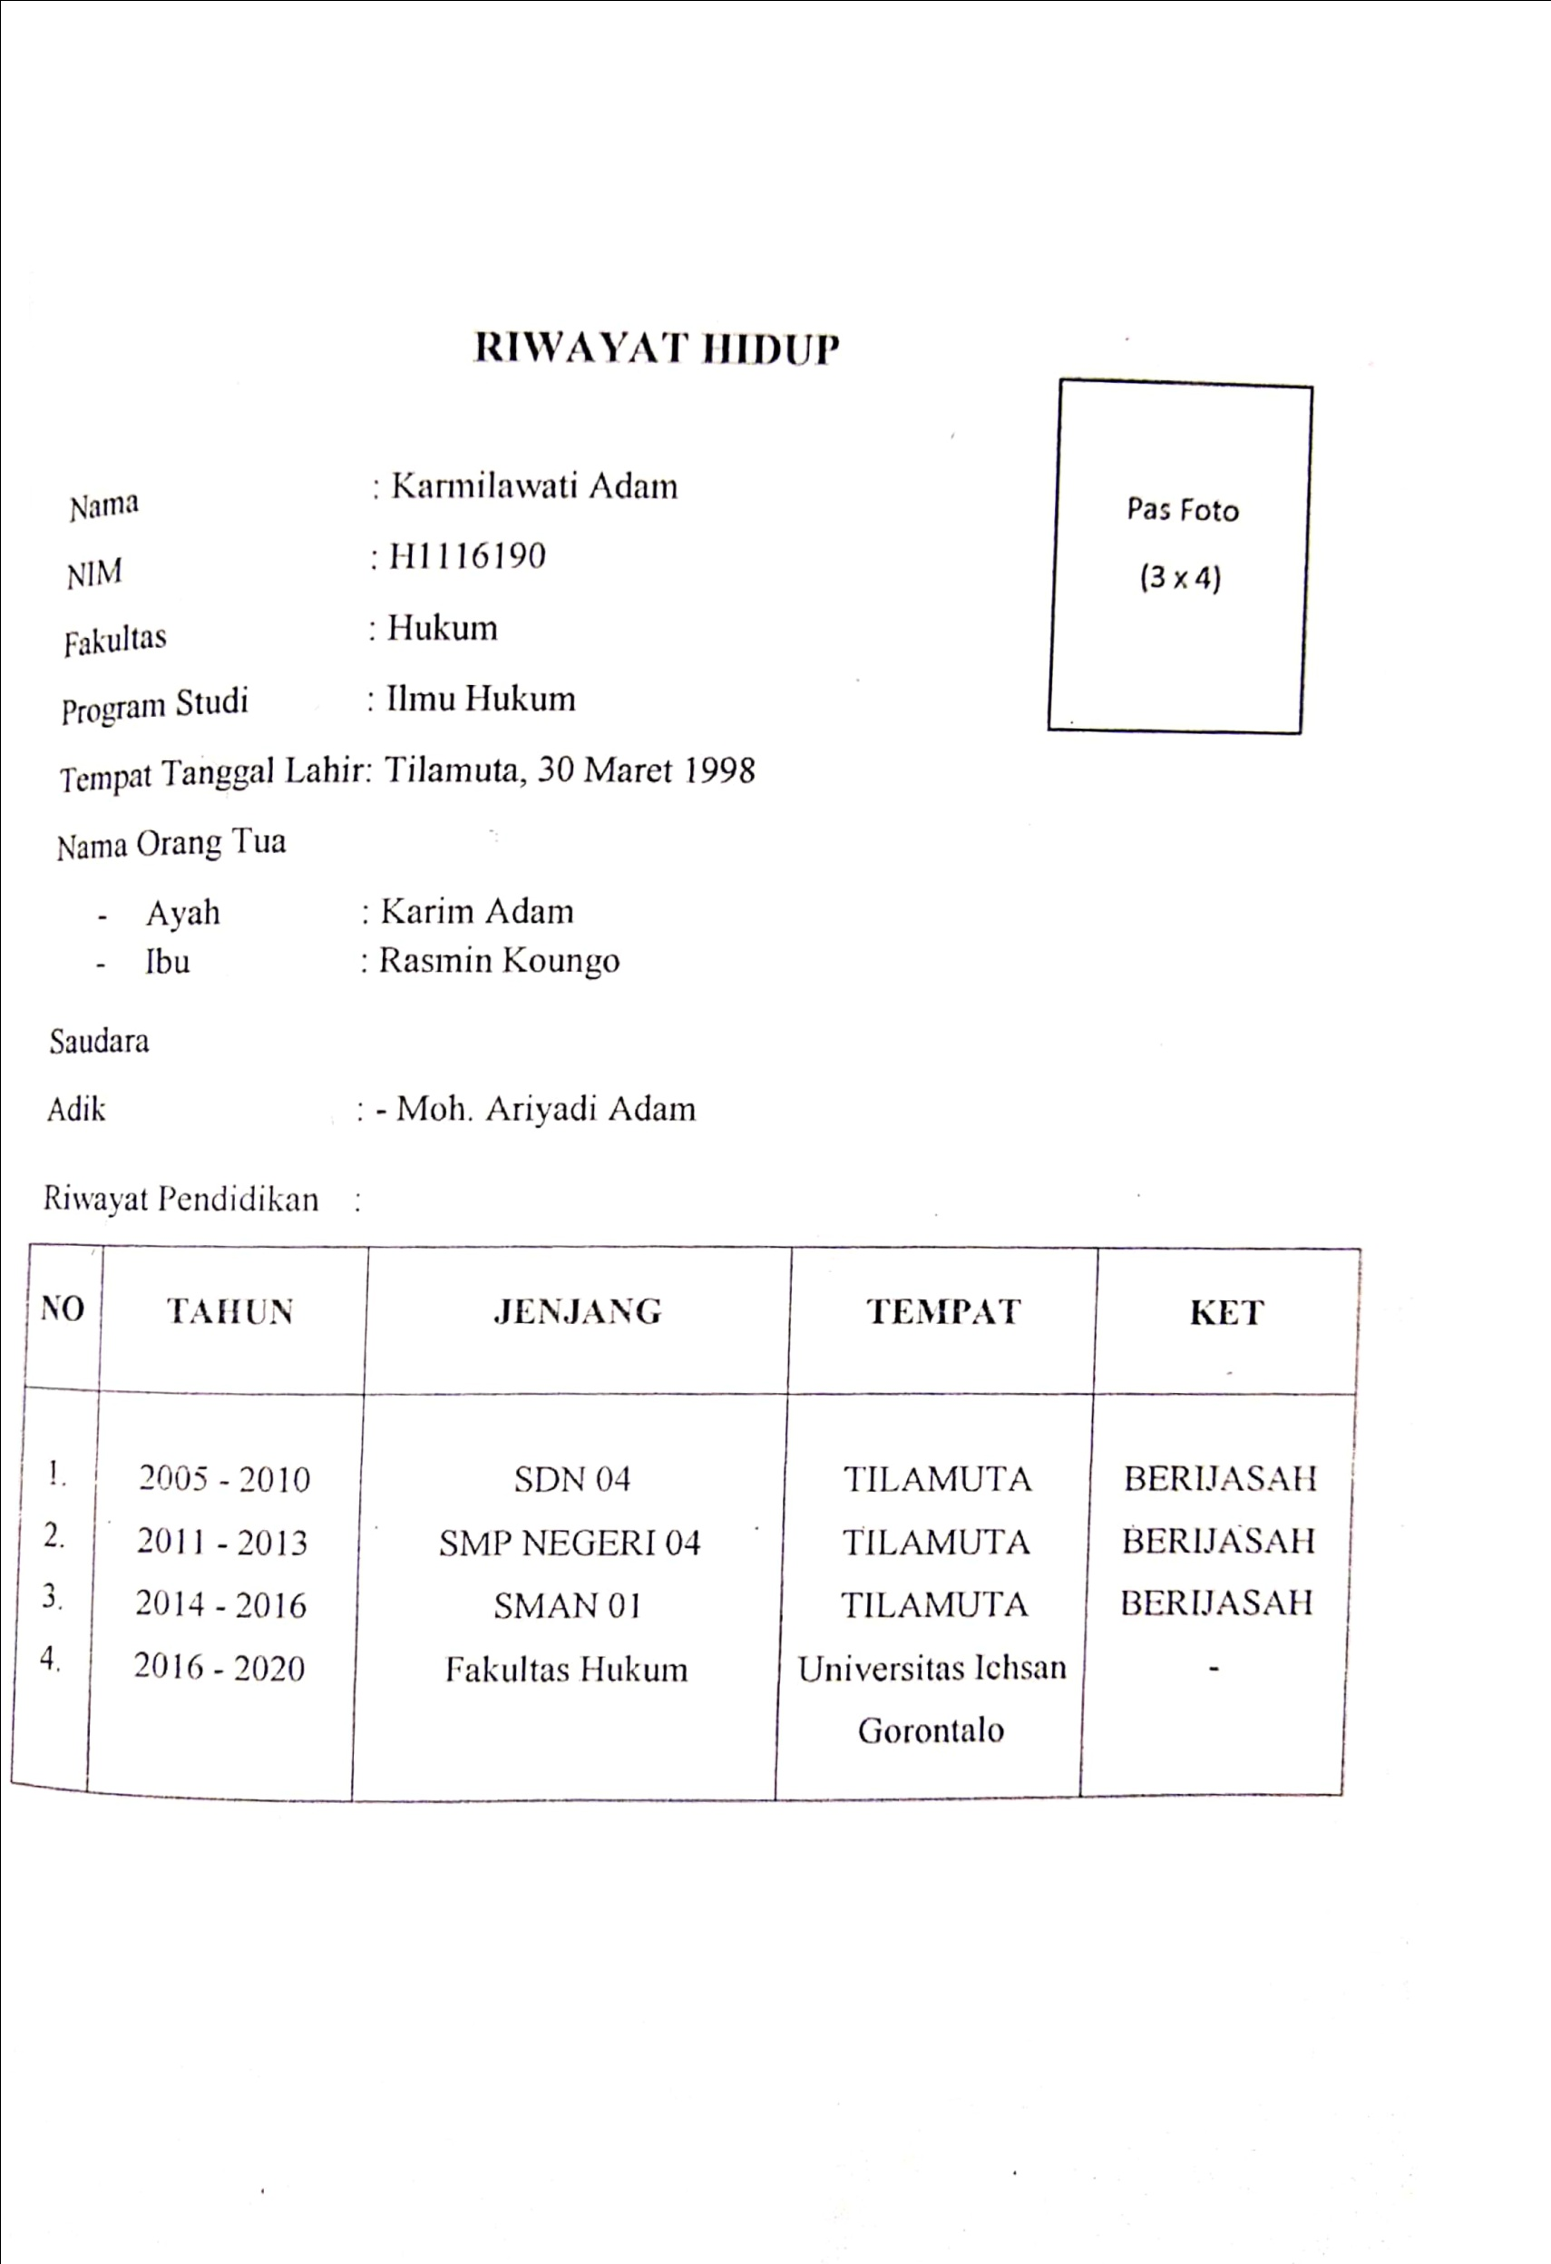

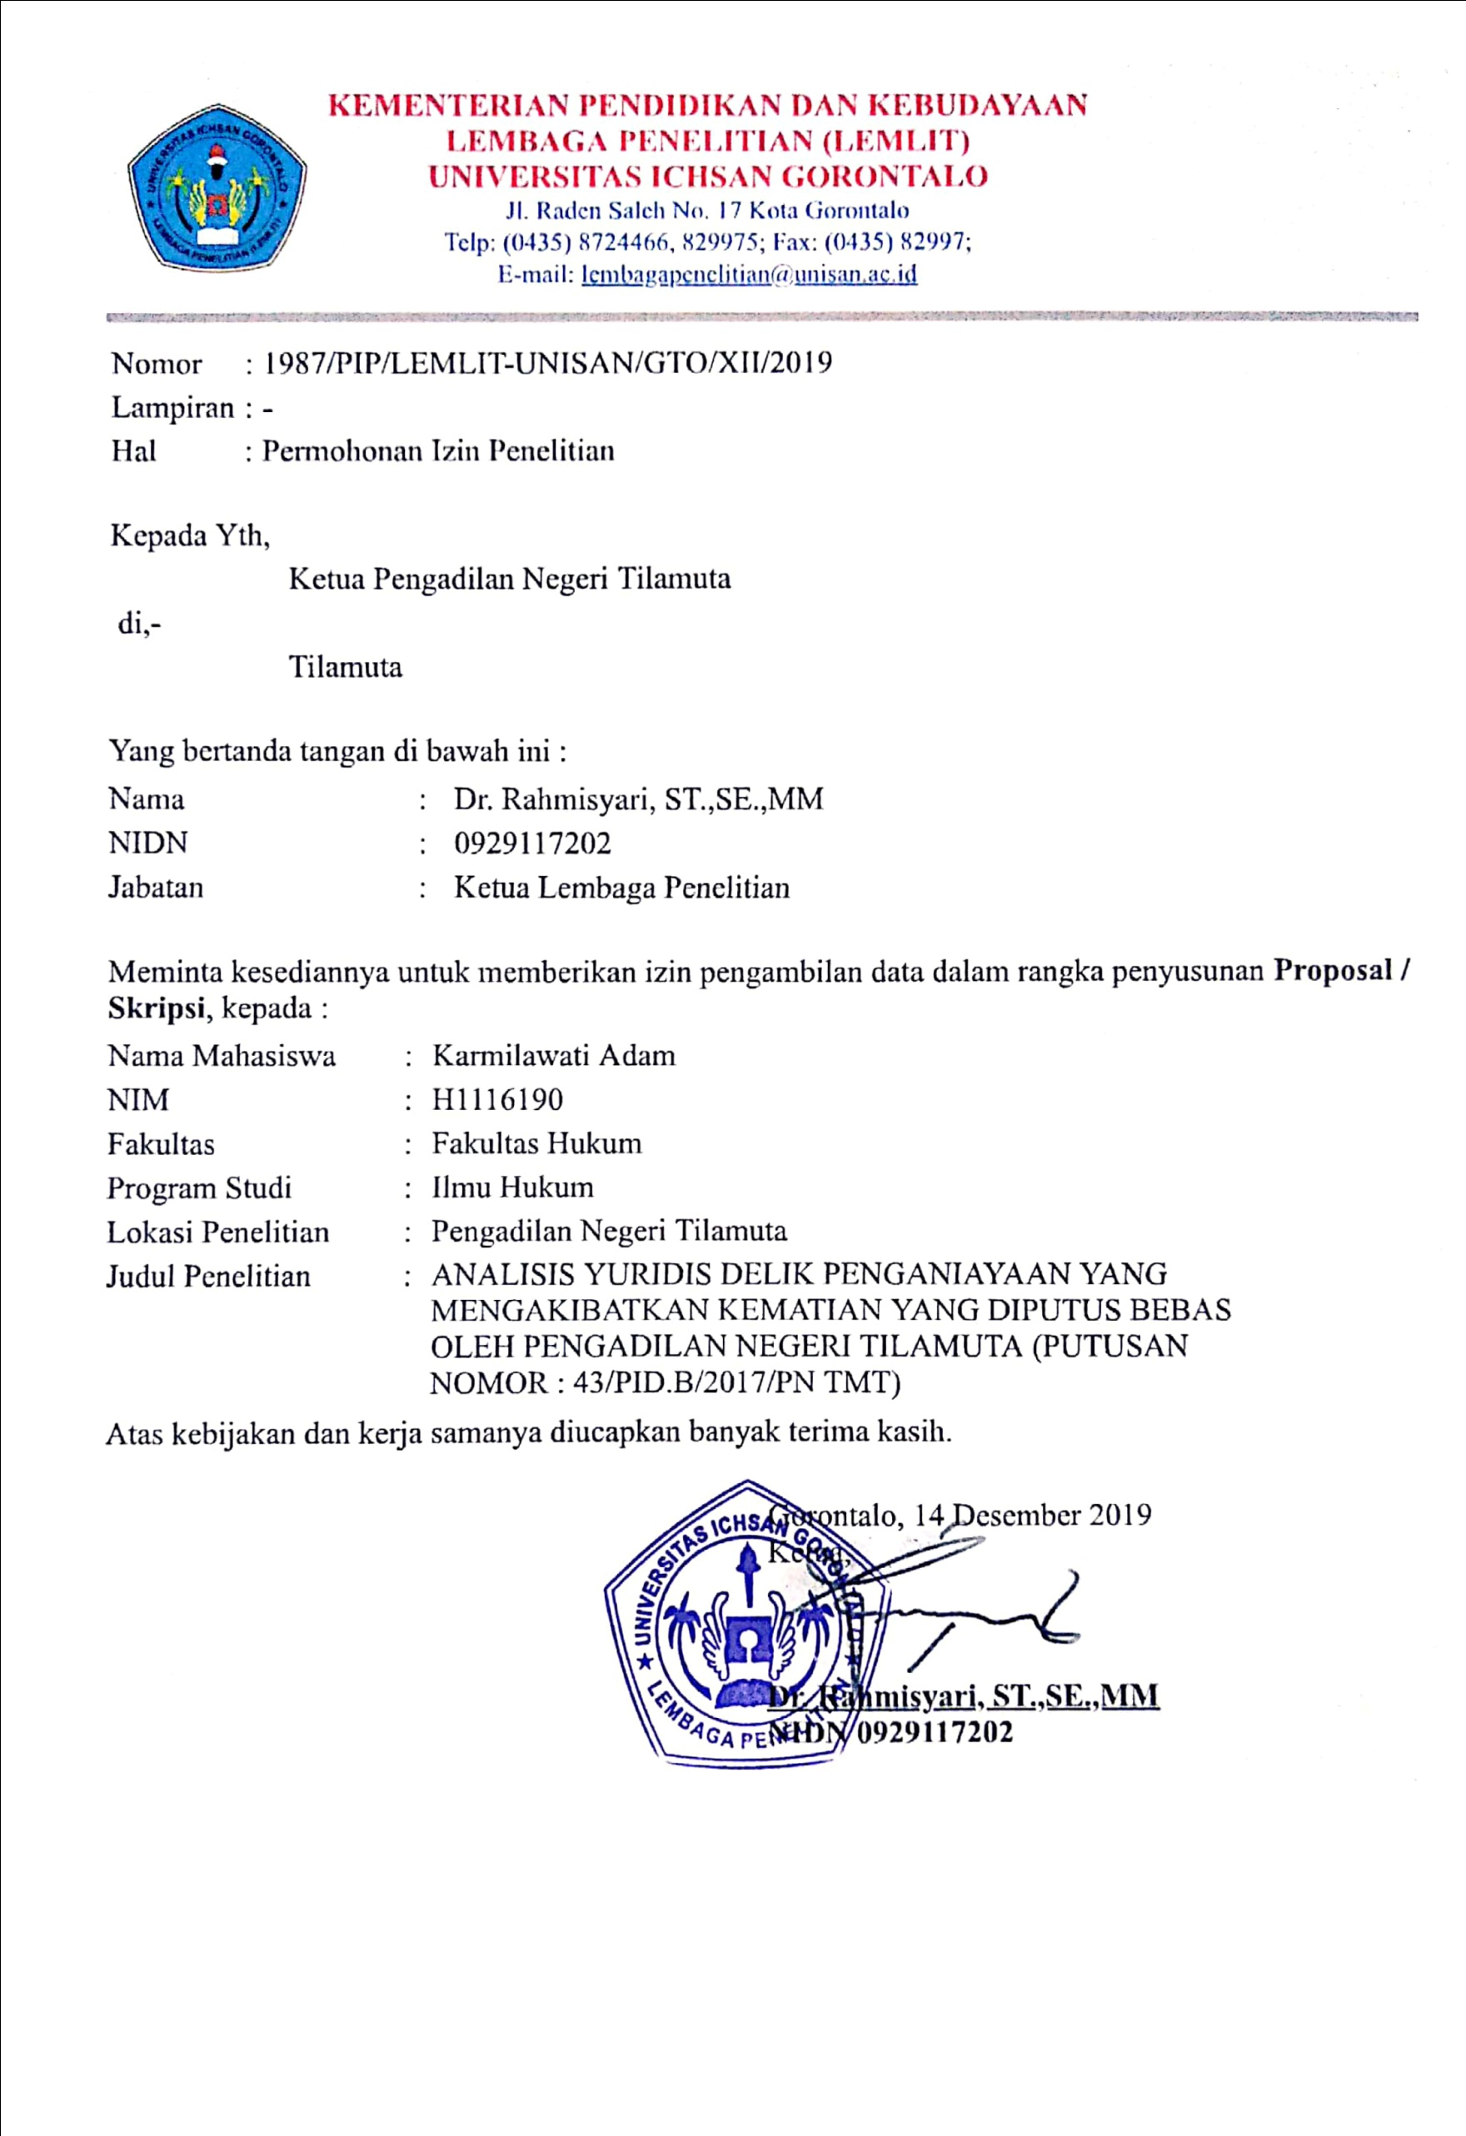

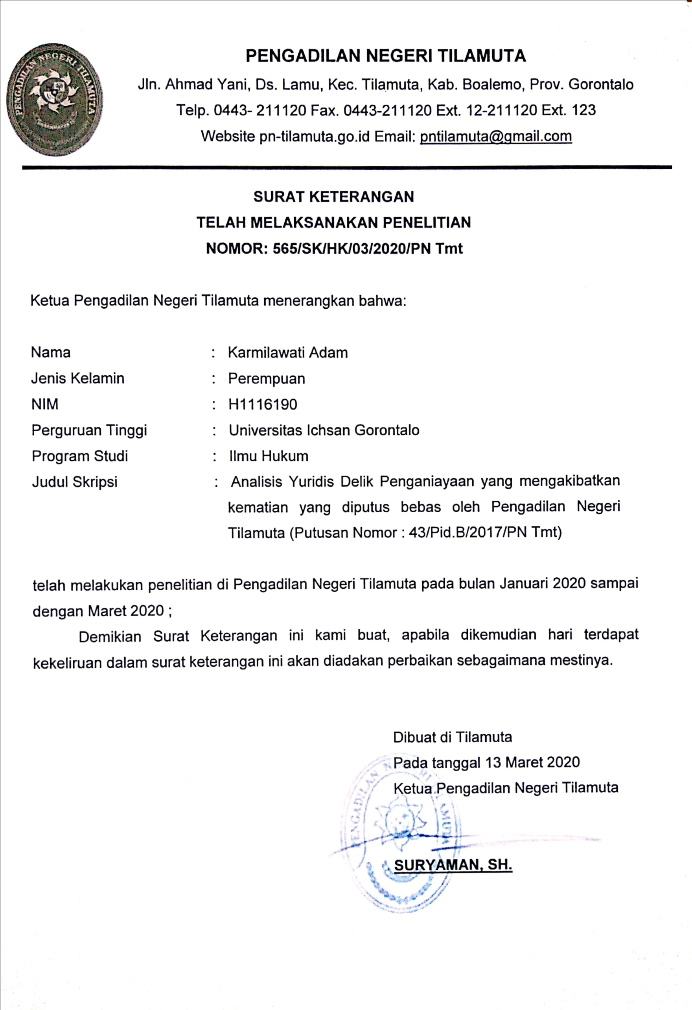

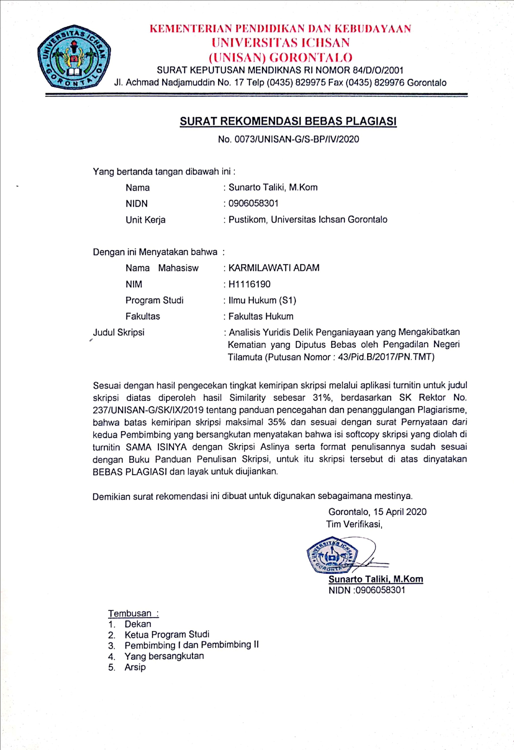

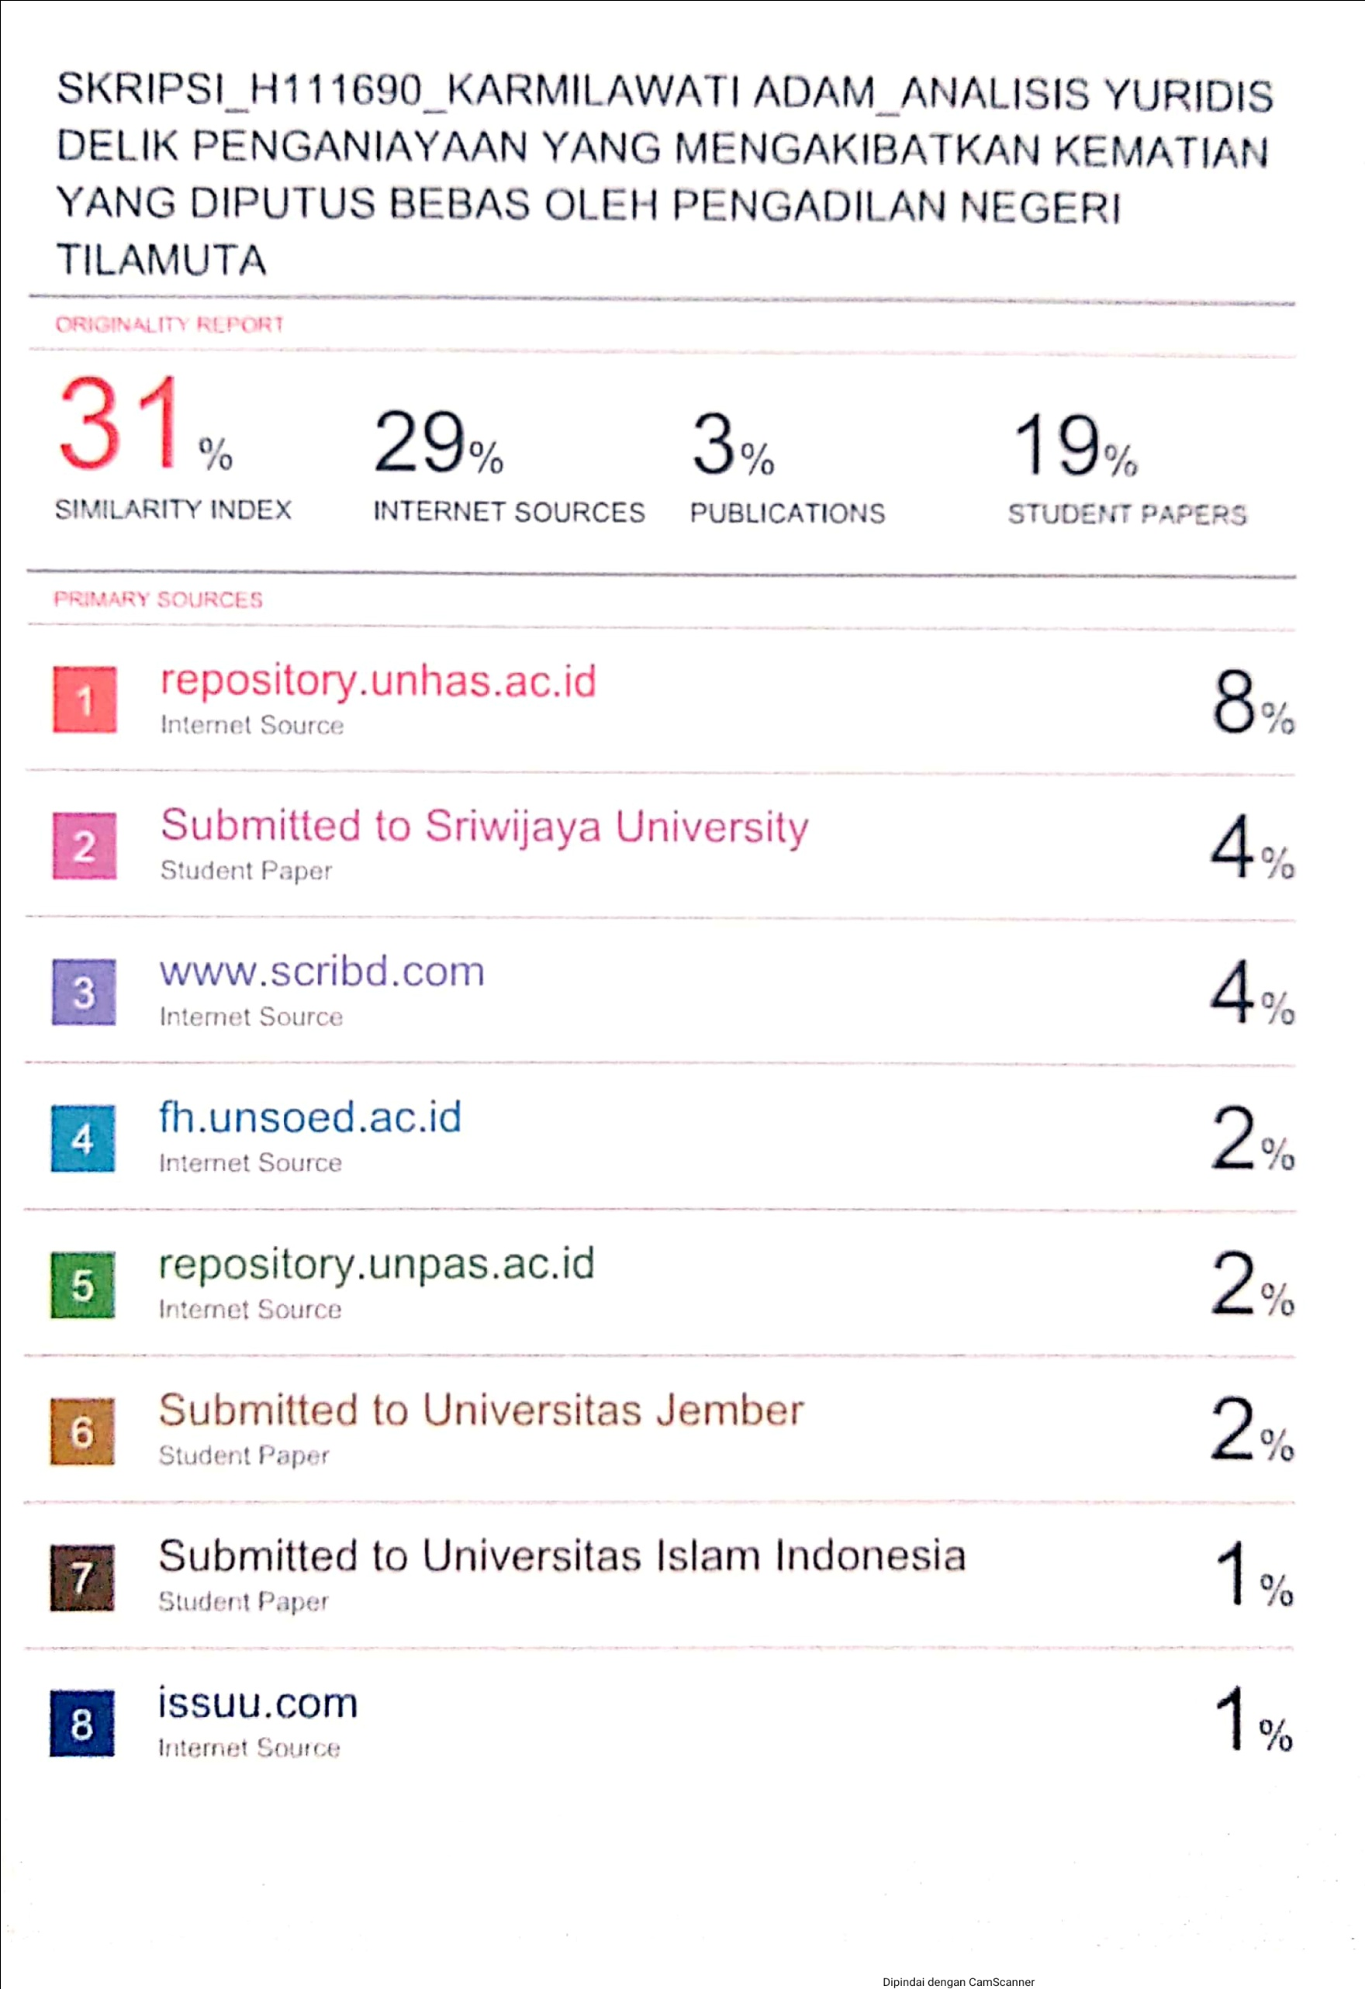

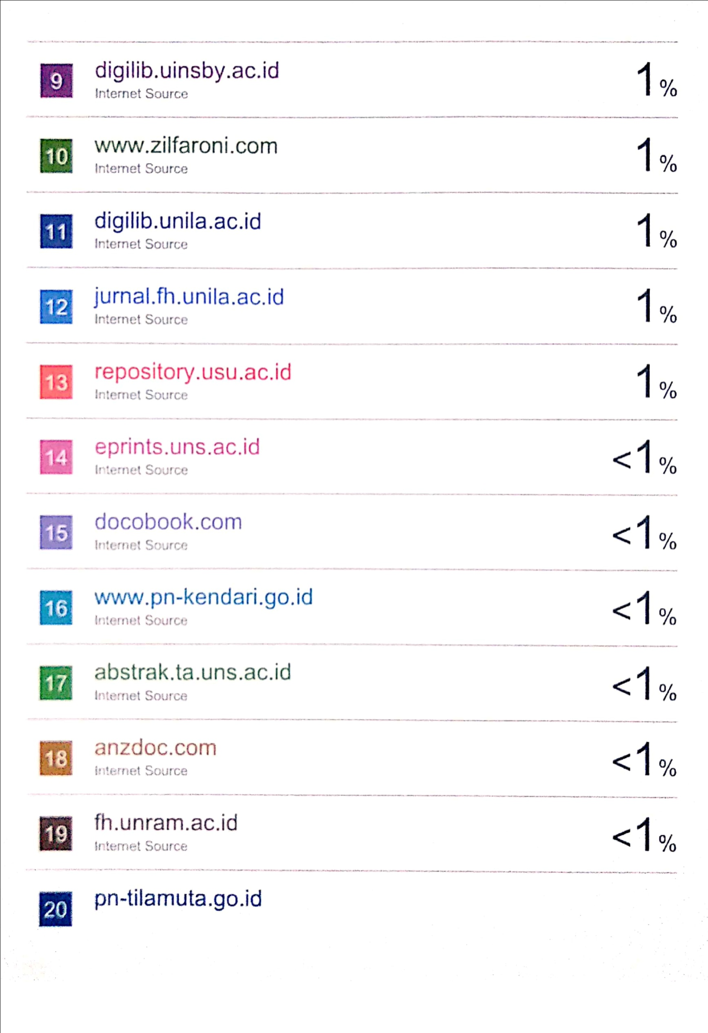

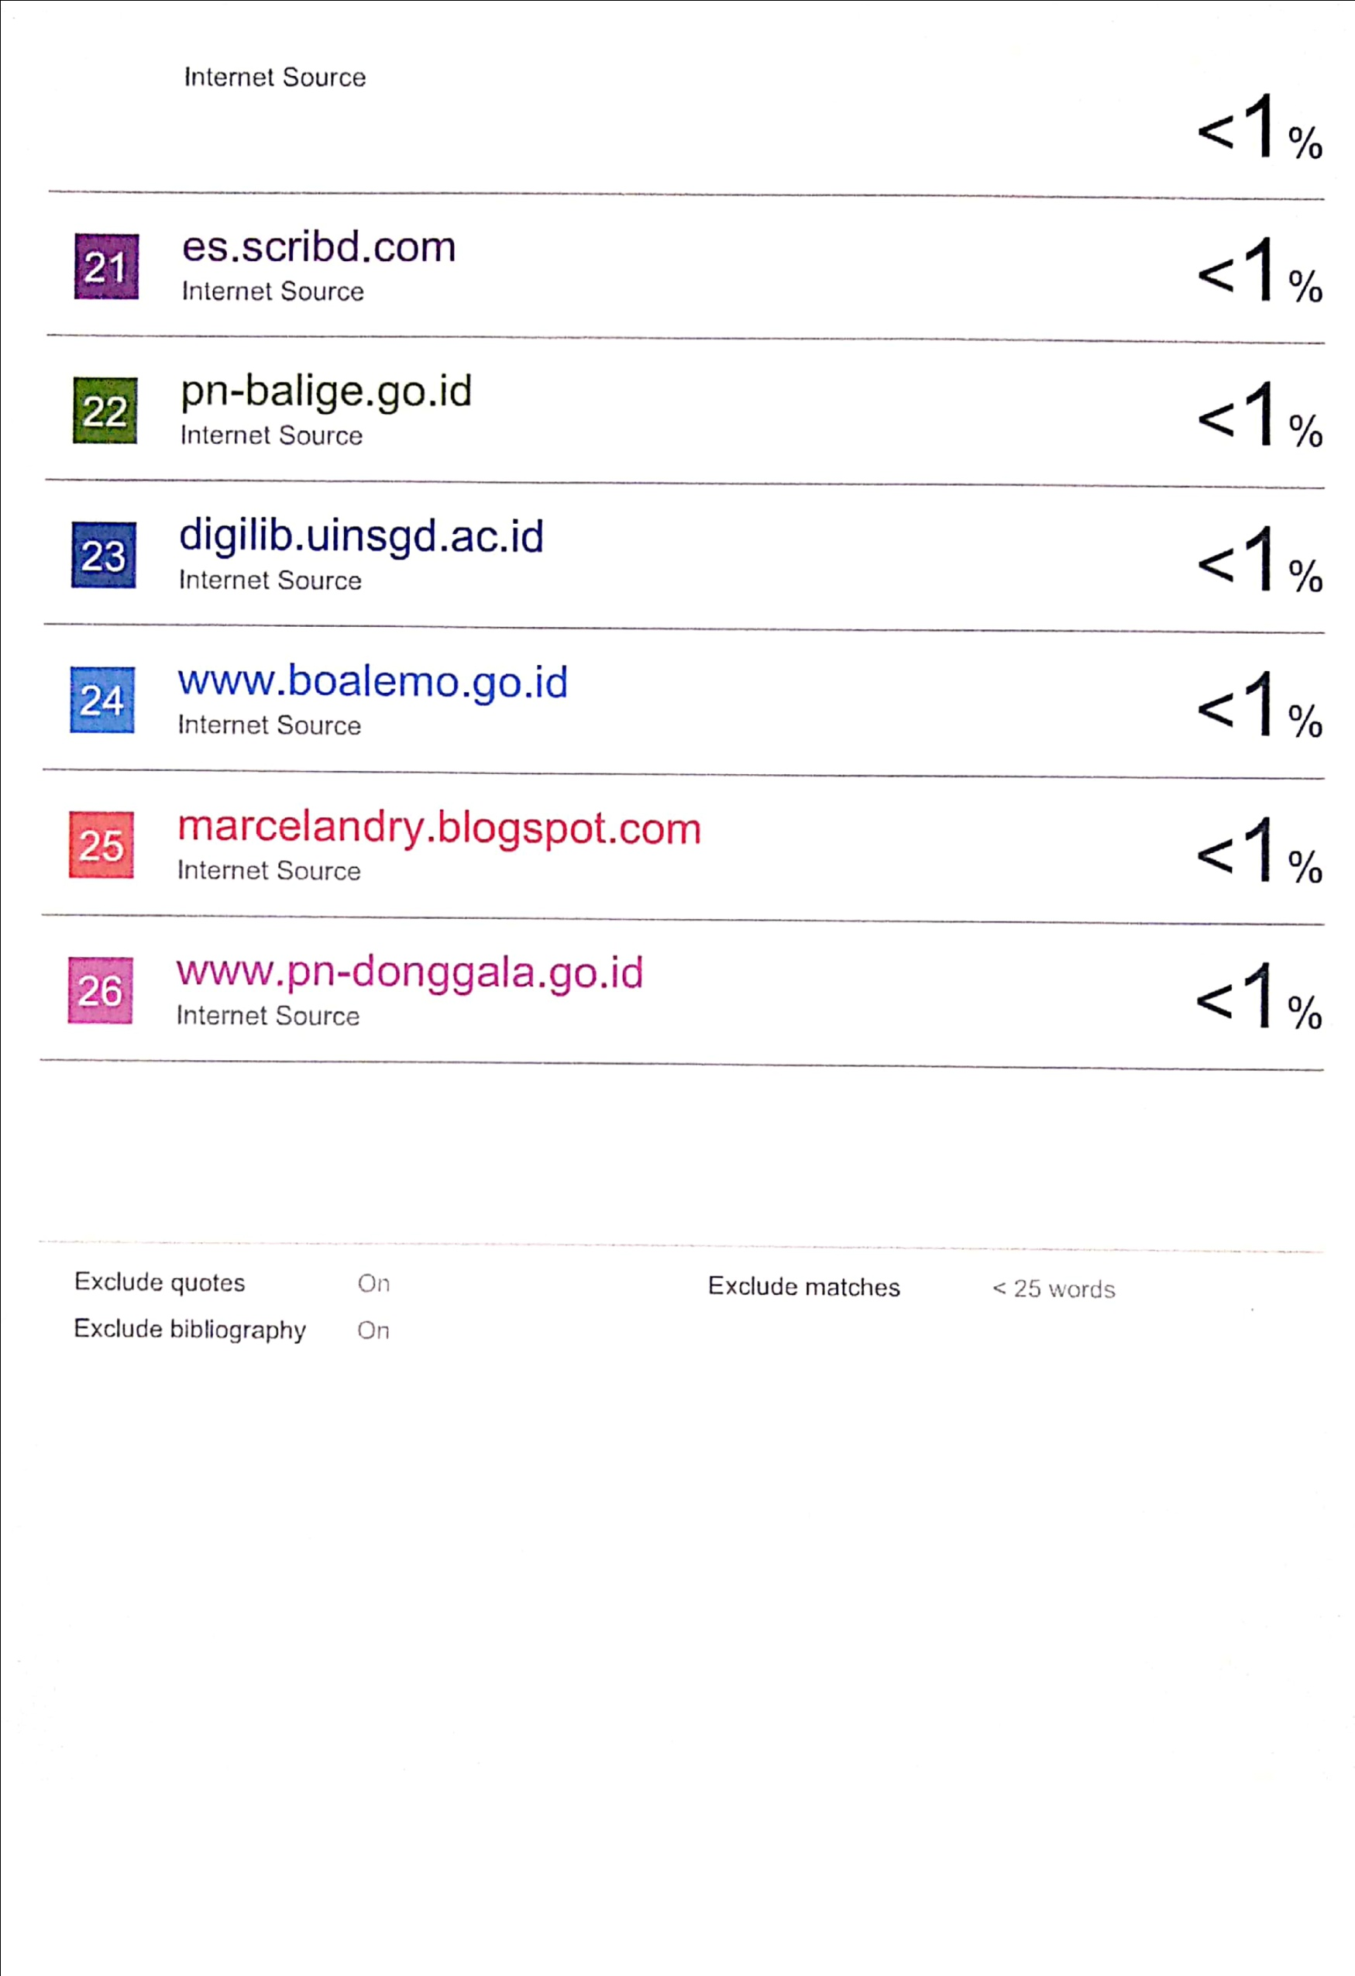

Moeljatno,1990, KUHP: Kitab Undang-undang Hukum Pidana, cet. Ke-16, Jakarta : Bumi Aksara, Hal 6.
Lamintang, 1997, Dasar-dasar Hukum Pidana Indonesia, Bandung : Citra Aditya Bakti, Hal 181.
Adami Chazawi, 2005, Pelajaran Hukum Pidana l, Jakarta, PT Raja Grafindo Persada, Hal 67.
Andi Hamzah, 2008, Asas-Asas Hukum Pidana, Jakarta, Rineka Cipta, Hal 88.
Ibid, Hal 88.
Ibid, Hal 88.
Teguh Prasetyo,2015, Hukum Pidana, Jakarta, Rajawali Pers, Hal 49.
Ibid, Hal 49.
Andi Hamzah, 2001, Bunga Rampai Hukum Pidana Dan Acara Pidana, Jakarta, Ghalia Indonesia, hal 22.
Ibid, Hal 22.
Teguh Prasetyo, 2015,Hukum Pidana, Jakarta, Rajawali Pers, Hal. 50.
Lamintang, 1997, Dasar-Dasar Hukum Pidana Indonesia, Bandung : PT. Citra Aditya Bakti, Hal 193.
Adami Chazawi, 2005,Pelajaran Hukum Pidana I, Jakarta PT. Raja Grafindo Persada, (Chazawi A. , 2005) Hal.79
Amir Ilyas, 2012, Asas-asas hukum pidana, Yogyakarta, Mahakarya Rangkeng offsetYogyakarta, Hal 28
Adami Chazawi, 2002, Pelajaran Hukum Pidana, Bagian l, Stelsel Pidana, Teori-Teori Pemidanaan dan Batas Berlakunya Hukum Pidana, Jakarta, PT Raja Grafindo, Hal 126.
Ibid, Hal 161.
R. Soesilo, 1995, KUHP serta komentar-komentarnya lengkap dengan pasal demi pasal, Bogor : Boliteiya, Hal 245.
Poerdaminto, 2003, Kamus umum bahasa indonesia, Jakarta : Balai Pustaka, Hal 48.
Sudarsono, 1992, Kamus hukum, Jakarta : Rineka Cipta, Hal 34.
Wirjono Prodjodikoro, 2010, Tindak-tindak pidana tertentu di Indonesia, Bandung : Refika Aditama, Hal 67.
Tongat, Hukum Pidana Materil, Tinjauan Atas Pidana Terhadap Subjek Hukum dalamKUHP, Djambatan, Jakarta, 2003, hlm.74
Adami Chazawi, Kejahatan Terhadap Tubuh dan Nyawa, Rajawali Pers, Jakarta, 2010, hlm.10.
Ismu Gunadi dan Jonaedi Efendi. Op.Cit, Hal 97
P.A.F. Lamintang, Opcit, Hal 1
Eko Hariyanto, 2014, Memahami Pembunuhan, Jakarta, PT Kompas Media Nusantara, hal 1.
Adami Chazawi, 2017, Opcit, Hal 57.
Eko Hariyanto, 2014, Memahami Pembunuhan, Jakarta, PT Kompas Media Nusantara, Hal 2.
Adami Chazawi, Opcit, Hal 55.
Adami Chazawi, Opcit, Hal 56.
Adami Chazawi, Opcit, Hal 125.
Wirjono Prodjodikoro, 1989. Asas-asas Hukum Pidana Indonesia, PT. Eresco, Bandung, hlm. 1
A. Ridwan Halim, 1982. Hukum Pidana dan Tanya Jawab. Ghalia Indonesia, Jakarta. hlm. 31.
P.A.F. Lamintang, 1984. Hukum Penitensier Indonesia. Alumni, Bandung. hlm. 47
Frans Maramis, Hukum Pidana Umum dan Tertulis di Indonesia,Rajawali Pers, Jakarta, 2013, hlm. 231
Ibid, hlm. 233.
Chairul Huda, 2006. Dari Tiada Pidana Tanpa Kesalahan Menuju Kepada Tiada Pertanggungjawaban Pidana Tanpa Kekalahan. Tinjauan Kritis Terhadap Teori Pemisahan Tindak Pidana dan Pertanggungjawaban Pidana. Kencana Prenada Media, Jakarta. hlm. 125
W.A. Bonger, 1982. Pengantar Tentang Kriminologi. Terjemahan Oleh R.A. Koesnoen. PT. Pembangunan, Jakarta. hlm. 24-25
Barda Nawawi Arif, 1998, Beberapa aspek kebijakan penegakan pengembangan hukum pidana, Bandung : Citra Aditya Bakti, Hal 17.
Tobib Setiady, 2009, Pokok-pokok Hukum Penitensier Indonesia, Bandung, Alfabet, Hal 21.
Sudarto, 1986. Op. cit. hlm. 83
Muladi, 1995., Kapita selekta sistem peradilan pidana, Semarang, Badan penerbit Universitas Diponegoro, 127-129.
Marina, 2011, Hukum Penitensier ,Bandung, Refika Aditama, Hal 147.
Rusli Muhammad, 2006, Potret Lembaga Pengadilan Indonesia, Jakarta, Raja Grafindo Persada, Hal 125.
Nikolas Simanjuntak, 2009, Acara Pidana Indonesia Dalam Sirkus Hukum, Jakarta, Ghalia, Hal 142.
Liik Mulyadi, 2007, Hukum Acara Normatif. Teoretis, Praktik dan Permasalahannya,Bandung, Alumni, Hal 169.
Kuffal, 2008, Penerapan KUHAP Daam Praktik Hukum, Malang, UMM Perss, Hal 25
Ansori Sabuan, dkk, 1990, Hukum Acara Pidana, Bandung, Angkasa, Hal 182.

